SECRETARIA DE MEDIO AMBIENTE Y RECURSOS NATURALES | SECRETARY OF ENVIRONMENT AND NATURAL RESOURCES
NORMA Oficial Mexicana NOM-174-SEMARNAT-2026, Límites máximos permisibles de emisión de contaminantes provenientes del escape de los motores nuevos incorporados o a ser instalados en maquinaria móvil nueva no de carretera, que usan diésel como combustible. | Official Mexican Standard NOM-174-SEMARNAT-2026, Maximum permissible limits of pollutant emissions from the exhaust of new engines incorporated or to be installed in new off-road mobile machinery that use diesel as fuel.
Al margen un sello con el Escudo Nacional, que dice: Estados Unidos Mexicanos.- Secretaría de Medio Ambiente y Recursos Naturales. | In the margin a stamp with the National Seal, which reads: United Mexican States. - Secretary of Environment and Natural Resources.
ILEANA AUGUSTA VILLALOBOS ESTRADA, Subsecretaria de Regulación Ambiental de la Secretaría de Medio Ambiente y Recursos Naturales y Presidenta del Comité Consultivo Nacional de Normalización de Medio Ambiente y Recursos Naturales, con fundamento en lo dispuesto en los artículos 1o. párrafos primero, segundo y tercero y 4o. párrafos cuarto y sexto y 25 de la Constitución Política de los Estados Unidos Mexicanos; 1º, 2º, fracción I, 26, fracción VIII y 32 Bis, fracciones I, II, III, IV y V de la Ley Orgánica de la Administración Pública Federal; 2o, fracción V, 5o., fracciones V y XII, 6o., 36, 37 Bis, 37 Ter, 111, fracciones III y IX, 111 Bis párrafo segundo, 113, 161, primer párrafo y 171 de la Ley General del Equilibrio Ecológico y la Protección al Ambiente; 3 y 4 de la Ley Federal de Procedimiento Administrativo; 38, fracción II, 39, fracción V, 40, fracciones I, X y XII, 41, 43, 47, fracciones III y IV, 51 y 73 de la Ley Federal sobre Metrología y Normalización; 3, fracción IX, 10, 24, 29, 30, 34, 39, segundo párrafo y Cuarto Transitorio de la Ley de Infraestructura de la Calidad; 7o., fracciones II y IV y 28 del Reglamento de la Ley General del Equilibrio Ecológico y Protección al Ambiente en Materia de Prevención y Control de la Contaminación de la Atmósfera; y 31 del Reglamento de la Ley Federal sobre Metrología y Normalización; 1, 2, fracción VII, 3, letra A, fracción II, 7, fracciones III y XVI,15, fracciones VII, VIII y IX,, del Reglamento Interior de la Secretaría de Medio Ambiente y Recursos Naturales, y | ILEANA AUGUSTA VILLALOBOS ESTRADA, Undersecretary of Environmental Regulation of the Secretary of Environment and Natural Resources and President of the National Advisory Committee for Standardization of Environment and Natural Resources, based on the provisions of articles 1, paragraphs one, two and three and 4, paragraphs four and six and 25 of the Political Constitution of the United Mexican States; 1, 2, section I, 26, section VIII and 32 Bis, sections I, II, III, IV and V of the Organic Law of the Federal Public Administration; 2, section V, 5, sections V and XII, 6, 36, 37 Bis, 37 Ter, 111, sections III and IX, 111 Bis second paragraph, 113, 161, first paragraph and 171 of the General Law of Ecological Equilibrium and Protection of the Environment; Articles 3 and 4 of the Federal Law on Administrative Procedure; 38, section II, 39, section V, 40, sections I, X and XII, 41, 43, 47, sections III and IV, 51 and 73 of the Federal Law on Metrology and Standardization; 3, section IX, 10, 24, 29, 30, 34, 39, second paragraph and Fourth Transitional article of the Law on Quality Infrastructure; 7, sections II and IV and 28 of the Regulation of the General Law of Ecological Equilibrium and Protection of the Environment in Matters of Prevention and Control of Atmospheric Pollution; and 31 of the Regulation of the Federal Law on Metrology and Standardization; 1, 2, section VII, 3, letter A, section II, 7, sections III and XVI, 15, sections VII, VIII and IX, of the Internal Regulation of the Secretary of Environment and Natural Resources, and
CONSIDERANDO | CONSIDERING
Que el artículo 1o., párrafo tercero de la Constitución Política de los Estados Unidos Mexicanos establece que todas las autoridades, en el ámbito de sus competencias, tienen la obligación de promover, respetar, proteger y garantizar los derechos humanos de conformidad con los principios de universalidad, interdependencia, indivisibilidad y progresividad. | Article 1, paragraph three of the Political Constitution of the United Mexican States establishes that all authorities, within the scope of their powers, have the obligation to promote, respect, protect and guarantee human rights in accordance with the principles of universality, interdependence, indivisibility and progressivity.
Que los párrafos cuarto y sexto del artículo 4o. de la Constitución Política de los Estados Unidos Mexicanos, reconocen de manera expresa los derechos de toda persona tanto a la protección de la salud, como a un medio ambiente sano para su desarrollo y bienestar, los cuales se rigen por los principios de universalidad, interdependencia, indivisibilidad y progresividad, y de acuerdo con el artículo 1º de la propia Constitución, todas las autoridades tienen la obligación de promoverlos, protegerlos y garantizarlos. | That the fourth and sixth paragraphs of Article 4 of the Political Constitution of the United Mexican States expressly recognize the rights of every person to both the protection of health and a healthy environment for their development and well-being, which are governed by the principles of universality, interdependence, indivisibility and progressivity, and in accordance with Article 1 of the Constitution itself, all authorities have the obligation to promote, protect and guarantee them.
Que la Ley General del Equilibrio Ecológico y la Protección al Ambiente y el Reglamento de la Ley General del Equilibrio Ecológico y la Protección al Ambiente en Materia de Prevención y Control de la Contaminación de la Atmósfera, facultan a la Secretaría de Medio Ambiente y Recursos Naturales para expedir las Normas Oficiales Mexicanas que establezcan, por contaminante y por fuente de contaminación, los niveles máximos permisibles de emisión de olores y gases, así como de partículas sólidas y líquidas a la atmósfera, provenientes tanto de fuentes fijas como móviles. | The General Law of Ecological Equilibrium and Protection of the Environment and the Regulation of the General Law of Ecological Equilibrium and Protection of the Environment in Matters of Prevention and Control of Atmospheric Pollution, empower the Secretary of Environment and Natural Resources to issue the Official Mexican Standards that establish, by pollutant and by source of pollution, the maximum permissible levels of emission of odors and gases, as well as solid and liquid particles to the atmosphere, from both stationary and mobile sources.
Que el Programa Sectorial de Medio Ambiente y Recursos Naturales 2020-2024, establece como Objetivo prioritario indicado con el número 2 fortalecer la acción climática a fin de transitar hacia una economía baja en carbono y una población, ecosistemas, sistemas productivos e infraestructura estratégica resilientes, con el apoyo de los conocimientos científicos, tradicionales y tecnológicos disponibles. | The Sectoral Program for Environment and Natural Resources 2020-2024 establishes as priority objective number 2 the strengthening of climate action in order to transition to a low-carbon economy and a resilient population, ecosystems, production systems and strategic infrastructure, with the support of available scientific, traditional and technological knowledge.
Que la presente Norma Oficial Mexicana es concordante con la Estrategia Nacional de Cambio Climático Visión expedida por la Secretaría de Medio Ambiente y Recursos Naturales y publicada en el Diario Oficial de la Federación el 3 de junio de 2013, en su línea de acción M5.10 “Incentivar el uso de tecnologías y combustibles que disminuyan la emisión de carbono negro, como por ejemplo filtros de partículas y diésel de ultra bajo azufre, en motores de combustión interna a diésel”. | This Official Mexican Standard is consistent with the National Climate Change Strategy Vision issued by the Secretary of Environment and Natural Resources and published in the Official Daily of the Federation on June 3, 2013, in its line of action M5.10 “Encourage the use of technologies and fuels that reduce the emission of black carbon, such as particulate filters and ultra-low sulfur diesel, in internal combustion diesel engines.”
Que conforme a lo previsto en la Estrategia Nacional de la Calidad del Aire Visión 2017-2030, publicada en la página electrónica de la Secretaría de Medio Ambiente y Recursos Naturales, el 23 de abril de 2018, existe evidencia científica suficiente para señalar que la exposición a gases como el monóxido de carbono (CO), hidrocarburos (HC), hidrocarburos no metano (HCNM) y óxidos de nitrógeno (NOx), así como las partículas (MP), ocasiona daños al ambiente y a la salud de las personas. | That in accordance with the provisions of the National Air Quality Strategy Vision 2017-2030, published on the electronic page of the Secretary of Environment and Natural Resources, on April 23, 2018, there is sufficient scientific evidence to indicate that exposure to gases such as carbon monoxide (CO), hydrocarbons (HC), non-methane hydrocarbons (NMHC) and nitrogen oxides (NOx), as well as particulate matter (PM), causes damage to the environment and to the health of people.
Que el Programa de Gestión para Mejorar la Calidad de Aire de la Zona Metropolitana del Valle de México (ProAire ZMVM 2021-2030), a través de la página electrónica de la Secretaría de Medio Ambiente y Recursos Naturales, conformado por seis líneas estratégicas y 38 medidas, tiene como propósito reducir el 58% de las MP_{2.5} (partículas finas), el 32% de los NO_{X} (óxidos de nitrógeno), el 46% de los COV (compuestos orgánicos volátiles) y el 75% del SO₂ (dióxido de azufre) de las emisiones totales para el año 2030, así como de carbono negro y de dióxido de carbono; en entidades que integran la Megalópolis (Ciudad de México, Estado de México, Hidalgo, Morelos, Puebla y Tlaxcala, más Querétaro), que presentan problemas de contaminación atmosférica, siendo las partículas y el ozono los contaminantes que mayormente sobrepasan los límites máximos permisibles establecidos en las normas oficiales mexicanas de calidad del aire, situación que impacta en la salud de los más de 39 millones de habitantes de esta región del país, así como en los ecosistemas y en los cultivos. | That the Management Program to Improve Air Quality in the Metropolitan Area of the Valley of Mexico (ProAire ZMVM 2021-2030), through the electronic page of the Secretary of Environment and Natural Resources, made up of six strategic lines and 38 measures, has the purpose of reducing 58% of PM _{2.5} (fine particles), 32% of NO_{X} (nitrogen oxides), 46% of VOCs (volatile organic compounds) and 75% of SO₂ (sulfur dioxide) of total emissions by the year 2030, as well as black carbon and carbon dioxide; In the entities that make up the Megalopolis (Mexico City, State of Mexico, Hidalgo, Morelos, Puebla and Tlaxcala, plus Querétaro), which present problems of air pollution, with particles and ozone being the pollutants that mostly exceed the maximum permissible limits established in the official Mexican air quality standards, a situation that impacts the health of the more than 39 million inhabitants of this region of the country, as well as ecosystems and crops.
Que dicho Programa de Gestión determina en la medida Número 36, establecer una agenda normativa prioritaria para actualizar y expedir normas, a este respecto, el numeral 4.5 prevé la elaboración de una norma oficial mexicana de emisiones para vehículos automotores que no circulan por carreteras. | Said Management Program determines in measure Number 36, to establish a priority regulatory agenda to update and issue standards, in this respect, numeral 4.5 provides for the development of an Official Mexican Standard of emissions for motor vehicles that do not circulate on roads.
Que el estudio de Estimación de impactos en la salud por contaminación atmosférica en la región centro del país y alternativas de gestión, publicado por el Instituto Nacional de Ecología y Cambio Climático, el 12 de diciembre de 2016, señala que, en el añ de 2015, la contaminación del aire por partículas fue el quinto factor de riesgo a la salud por su contribución al número de muertes prematuras mundiales. | The study "Estimation of health impacts from air pollution in the central region of the country and management alternatives," published by the National Institute of Ecology and Climate Change on December 12, 2016, indicates that in 2015, particulate air pollution was the fifth health risk factor due to its contribution to the number of premature deaths worldwide.
Que el Inventario Nacional de Emisiones de Contaminantes Criterio de 2016, publicado por la Secretaría de Medio Ambiente y Recursos Naturales, el 22 de marzo de 2019, publicado en el portal electrónico de la Secretaría de Medio Ambiente y Recursos Naturales, reporta que las emisiones de las fuentes móviles no de carretera en los estados de la megalópolis ascienden a: 2 128 toneladas de partículas MP₁₀, 2 047 toneladas de MP_{2.5}, 752 toneladas de dióxidos de azufre (SO₂), 46 458 toneladas de monóxido de carbono (CO), 46 458 toneladas de óxidos de nitrógeno (NOx), 4 124 toneladas de compuestos orgánicos volátiles COV y 1 tonelada de amoniaco (NH₃). | The 2016 National Inventory of Criteria Pollutant Emissions, published by the Secretary of Environment and Natural Resources on March 22, 2019, and published on the Secretary's website, reports that emissions from off-road mobile sources in the states of the megalopolis amount to: 2,128 tons of MP_{10,} 2,047 tons of MP _{2.5,} 752 tons of sulfur dioxide (SO2_{),} 46,458 tons of carbon monoxide (CO), 46,458 tons of nitrogen oxides (NOx), 4,124 tons of volatile organic compounds (VOCs), and 1 ton of ammonia (NH3_{).}
Que el Informe Técnico Caracterización de las emisiones de fuentes móviles fuera de carretera con motor diésel en México con y sin filtro de partículas, publicado por el Instituto Nacional de Ecología y Cambio Climático el 12 de julio de 2016, publicado en el portal electrónico de la Secretaría de Medio Ambiente y Recursos Naturales, señala que la maquinaria móvil no de carretera pueden ser una fuente importante de gases contaminantes y de partículas carbonáceas submicrométricas. | The Technical Report Characterization of emissions from off-road mobile sources with diesel engines in Mexico with and without particulate filters, published by the National Institute of Ecology and Climate Change on July 12, 2016, published on the electronic portal of the Secretary of Environment and Natural Resources, indicates that off-road mobile machinery can be an important source of polluting gases and submicron carbonaceous particles.
Que la maquinaria móvil nueva no de carretera que se fabrique o importe en México, entre muchos otros usos, se emplean generalmente en el sector industrial, agropecuario, minero y de la construcción principalmente; no obstante, las emisiones que generan los motores de este tipo de maquinaria no están regulados actualmente. | New off-road mobile machinery manufactured or imported in Mexico, among many other uses, is generally employed in the industrial, agricultural, mining and construction sectors; however, the emissions generated by the engines of this type of machinery are not currently regulated.
Que actualmente se encuentra vigente la NOM-044-SEMARNAT-2017, Que establece los límites máximos permisibles de emisión de monóxido de carbono, óxidos de nitrógeno, hidrocarburos no metano, hidrocarburos no metano más óxidos de nitrógeno, partículas y amoniaco, provenientes del escape de motores nuevos que utilizan diésel como combustible y que se utilizarán para la propulsión de vehículos automotores con peso bruto vehicular mayor a 3,857 kilogramos, así como del escape de vehículos automotores nuevos con peso bruto vehicular mayor a 3,857 kilogramos equipados con este tipo de motores., publicada en el Diario Oficial de la Federación el 19 de febrero de 2018; sin embargo, en el objetivo y campo de aplicación de dicha Norma no permiten regular a los motores nuevos incorporados o a ser instalados en maquinaria móvil nueva no de carretera, en virtud de que las especificaciones técnicas y métodos de prueba aplicables de estos últimos son totalmente diferentes a los vehículos automotores regulados por la NOM-044-SEMARNAT-2017, tanto en lo relativo al uso, funcionamiento y características técnicas específicas de los motores de este tipo de vehículos, como en lo concerniente a los parámetros de vida útil, sus emisiones y los sistemas de post tratamiento respectivos, así como a los métodos de prueba para la verificación de las mismas. | Currently in force is NOM-044-SEMARNAT-2017, which establishes the maximum permissible emission limits of carbon monoxide, nitrogen oxides, non-methane hydrocarbons, non-methane hydrocarbons plus nitrogen oxides, particulate matter and ammonia, from the exhaust of new engines that use diesel as fuel and that will be used for the propulsion of motor vehicles with a gross vehicle weight greater than 3,857 kilograms, as well as from the exhaust of new motor vehicles with a gross vehicle weight greater than 3,857 kilograms equipped with this type of engine., published in the Official Daily of the Federation on February 19, 2018; However, the objective and scope of this Standard do not allow the regulation of new engines incorporated or to be installed in new off-road mobile machinery, given that the technical specifications and applicable test methods for the latter are totally different from those of the motor vehicles regulated by NOM-044-SEMARNAT-2017, both in terms of the use, operation and specific technical characteristics of the engines of this type of vehicle, as well as in terms of the useful life parameters, their emissions and the respective after-treatment systems, as well as the test methods for verifying them.
Que por lo tanto, no existe una norma oficial mexicana que regule las emisiones de gases contaminantes a la atmósfera, provenientes del escape de motores nuevos incorporados o a ser instalados en maquinaria móvil nueva no de carretera. | For that reason, there is no Official Mexican Standard that regulates the emissions of polluting gases into the atmosphere, coming from the exhaust of new engines incorporated or to be installed in new off-road mobile machinery.
Que dentro de las maquinarias móviles nuevas no de carretera de régimen variable se encuentran aquellas que cuentan con una potencia neta nominal entre 19 y 560 kilowatts (25.5 y 751 caballos de fuerza), para poder realizar las maniobras correspondientes. | Among the new off-road mobile machinery of variable regime are those that have a nominal net power between 19 and 560 kilowatts (25.5 and 751 horsepower), in order to perform the corresponding maneuvers.
Que la presente Norma Oficial Mexicana es aplicable a las unidades nuevas de maquinaria móvil no de carretera de régimen variable que cuentan con una potencia neta nominal entre 19 y 560 kilowatts, que usen diésel como combustible y que se enajenen por primera vez en el territorio nacional. | This Official Mexican Standard applies to new off-road mobile machinery units of variable regime that have a nominal net power between 19 and 560 kilowatts, that use diesel as fuel and that are sold for the first time in the national territory.
Que los motores nuevos incorporados o a ser instalados en maquinaria móvil nueva no de carretera que los incorpora si están regulados en otros países y regiones, principalmente en Estados Unidos de América y en Europa, donde normatividades como el Control of emissions of air pollution from nonroad diesel engines and fuel. Final rule. Environmental Protection Agency. June 29, 2004. de la Agencia de Protección Ambiental de los Estados Unidos de América, así como el Reglamento (UE) 2016/1628 del Parlamento Europeo y del Consejo, de 14 de septiembre de 2016, sobre los requisitos relativos a los límites de emisiones de gases y partículas contaminantes y a la homologación de tipo para los motores de combustión interna que se instalen en las máquinas móviles no de carretera, respectivamente; se ocupan de normar cuestiones como su clasificación, límites máximos permisibles, métodos de prueba, vida útil, entre otras. En virtud de lo anterior, dichas regulaciones son útiles para servir como referencia en el desarrollo de una norma oficial mexicana que regule los límites máximos permisibles de emisiones de gases contaminantes, establecidos en la Tabla 1, provenientes del escape de motores nuevos de la maquinaria móvil nueva no de carretera que usan diésel como combustible. | The new engines incorporated or to be installed in new off-road mobile machinery that incorporates them are regulated in other countries and regions, mainly in the United States of America and in Europe, where regulations such as the Control of emissions of air pollution from off-road diesel engines and fuel. Final rule. The United States Environmental Protection Agency, as well as Regulation (EU) 2016/1628 of the European Parliament and of the Council of September 14, 2016 on the requirements relating to gaseous and particulate pollutant emission limits and type-approval for internal combustion engines for non-road mobile machinery, respectively; these address the regulation of matters such as classification, maximum permissible limits, test methods, and useful life, among others. Therefore, these regulations are useful as a reference for developing an Official Mexican Standard that regulates the maximum permissible limits for pollutant emissions, established in Table 1, from the exhaust of new engines in new off-road mobile machinery that use diesel as fuel.
Que el ProAire ZMVM 2021-2030, establece en la acción 14.3 Elaborar una NOM para maquinaria nueva que incorpore los Límites Máximos Permisibles de Emisión, así como los requisitos técnicos que debe cumplir el sector, lo anterior, con la finalidad de reducir las emisiones de fuentes de área dentro de la Zona Metropolitana del Valle de México. | That the ProAire ZMVM 2021-2030, establishes in action 14.3 to prepare a NOM for new machinery that incorporates the Maximum Permissible Emission Limits, as well as the technical requirements that the sector must meet, the above, in order to reduce emissions from area sources within the Metropolitan Area of the Valley of Mexico.
Que para determinar que los niveles de emisión de contaminantes a la atmósfera provenientes de la maquinaria móvil nueva no de carretera de régimen variable sean menores o iguales a los límites máximos permisibles establecidos en las Tablas 1 de este instrumento normativo, es indispensable la utilización del método de prueba Ciclo Estable No de Carretera, contemplado en el presente instrumento normativo. | In order to determine that the levels of pollutant emissions into the atmosphere from new off-road mobile machinery of variable regime are less than or equal to the maximum permissible limits established in Tables 1 of this regulatory instrument, it is essential to use the off-road Steady Cycle test method, contemplated in this regulatory instrument.
Que entre las especificaciones adicionales aplicables a cada uno de los parámetros, contemplados en la Tabla 1 de la propuesta regulatoria, se encuentra el requisito del cumplimiento del estándar de emisión certificado durante la durabilidad de la maquinaria móvil no de carretera de régimen variable, expresada en horas o años de operación, según corresponda. | Among the additional specifications applicable to each of the parameters, contemplated in Table 1 of the regulatory proposal, is the requirement of compliance with the certified emission standard during the durability of the off-road mobile machinery of variable regime, expressed in hours or years of operation, as appropriate.
Que para afrontar el vacío existente en la regulación ambiental actual respecto de este tipo de fuentes móviles, y con el objeto de evitar el aumento progresivo de las emisiones de contaminantes de monóxido de carbono, hidrocarburos, óxidos de nitrógeno y partículas, provenientes del escape de motores nuevos de la maquinaria móvil nueva no de carretera que usan diésel como combustible promoviendo las condiciones de un medio ambiente sano con una mejor calidad del aire, es que se propone la emisión de una norma oficial mexicana cuyo objeto es establecer límites máximos permisibles de emisión de dichos contaminantes, con base en las disposiciones emitidas por la Unión Europea y los Estados Unidos de América, mismos que deberán ser observados por fabricantes e importadores de este tipo de motores nuevos incorporados o a ser instalados en maquinaria nueva en México. | In order to address the existing gap in current environmental regulations regarding this type of mobile source, and with the aim of preventing the progressive increase in emissions of pollutants such as carbon monoxide, hydrocarbons, nitrogen oxides, and particulate matter from the exhaust of new engines in new off-road mobile machinery that use diesel as fuel, thereby promoting a healthy environment with improved air quality, it is proposed that an Official Mexican Standard be issued to establish maximum permissible emission limits for these pollutants, based on the provisions issued by the European Union and the United States of America. These limits must be observed by manufacturers and importers of this type of new engine incorporated or to be installed in new machinery in Mexico.
Que el 1º de julio de 2020 se publicó en el Diario Oficial de la Federación la Ley de Infraestructura de la Calidad, misma que en su artículo Segundo Transitorio abroga la Ley Federal sobre Metrología y Normalización, sin embargo, en su artículo Cuarto Transitorio establece que las Propuestas, Anteproyectos y Proyectos de Normas Oficiales Mexicanas y Estándares en trámite y que no hayan sido publicados deberán ajustarse a lo dispuesto en dicha Ley, su Reglamento y demás disposiciones secundarias vigentes al momento de su presentación y hasta su conclusión. | On July 1, 2020, the Law of Quality Infrastructure was published in the Official Daily of the Federation, which in its Second Transitional Article repeals the Federal Law on Metrology and Standardization, however, in its Fourth Transitional Article it establishes that the Proposals, Preliminary Drafts and Projects of Official Mexican Standards and Standards in process and that have not been published must be adjusted to the provisions of said Law, its Regulation and other secondary provisions in force at the time of their presentation and until their conclusion.
Que, de conformidad con lo dispuesto en el artículo 10, fracción VIII de la Ley de Infraestructura de la Calidad, el presente instrumento normativo atiende a los objetivos legítimos de interés público de la protección al medio ambiente y cambio climático. | That, in accordance with the provisions of article 10, section VIII of the Law of Quality Infrastructure, this regulatory instrument addresses the legitimate objectives of public interest of environmental protection and climate change.
Que por lo anterior, el presente instrumento normativo deberá ajustarse a la Ley Federal sobre Metrología y Normalización hasta su conclusión, en términos de lo referido por el artículo Cuarto Transitorio de la Ley de Infraestructura de la Calidad, toda vez que la Norma Oficial Mexicana de mérito, se incorporó como tema nuevo en el Programa Nacional de Normalización del año 2020, de conformidad con lo señalado en la citada Ley Federal y reprogramado en el Programa Nacional de Infraestructura de la Calidad 2025, publicados en el Diario Oficial de la Federación el 17 de febrero de 2020 y 17 de febrero de 2025, respectivamente. | Therefore, this regulatory instrument must comply with the Federal Law on Metrology and Standardization until its conclusion, in accordance with the provisions of the Fourth Transitional Article of the Law of Quality Infrastructure, since the Official Mexican Standard in question was incorporated as a new topic in the National Standardization Program of 2020, in accordance with the provisions of the aforementioned Federal Law and reprogrammed in the National Quality Infrastructure Program 2025, published in the Official Daily of the Federation on February 17, 2020 and February 17, 2025, respectively.
Que el Proyecto de Norma Oficial Mexicana PROY-NOM-174-SEMARNAT-2024, Límites máximos permisibles de emisión de contaminantes provenientes del escape de los motores nuevos incorporados o a ser instalados en maquinaria móvil nueva no de carretera, que usan diésel como combustible, fue presentado y aprobado por el Comité Consultivo Nacional de Normalización de Medio Ambiente y Recursos Naturales, en su Segunda Sesión Ordinaria, celebrada el 23 de mayo de 2024, para que fuese publicado a consulta pública en el Diario Oficial de la Federación, de conformidad con lo dispuesto en el artículo 47, fracción I de la Ley Federal sobre Metrología y Normalización, y fue publicado el 7 de junio de 2024 a efecto de que los interesados, dentro de los sesenta días naturales siguientes, emitieran comentarios al Comité Consultivo Nacional de Normalización de Medio Ambiente y Recursos Naturales, sito en Avenida Ejército Nacional número 223, piso 13, Ala “B”, colonia Anáhuac, alcaldía Miguel Hidalgo, Ciudad de México, C.P. 11320, o bien, a la dirección de correo electrónico: nom.mmnnc@semarnat.gob.mx | The Project of Official Mexican Standard PROY-NOM-174-SEMARNAT-2024, Maximum permissible limits of pollutant emissions from the exhaust of new engines incorporated or to be installed in new off-road mobile machinery that use diesel as fuel, was presented and approved by the National Advisory Committee for Standardization of Environment and Natural Resources, in its Second Ordinary Session, held on May 23, 2024, to be published for public consultation in the Official Daily of the Federation, in accordance with the provisions of article 47, section I of the Federal Law on Metrology and Standardization, and was published on June 7, 2024 so that interested parties, within the following sixty calendar days, could submit comments to the National Advisory Committee for Standardization of Environment and Natural Resources, located at Avenida Ejército Nacional number 223, floor 13, Wing “B”, Anáhuac neighborhood, Miguel Hidalgo, Mexico City, Postal Code 11320, or to the email address: nom.mmnnc@semarnat.gob.mx
Que a efecto de revisar y dar atención a los comentarios recibidos en periodo de consulta pública, se integró un grupo de trabajo en noviembre de 2024, mismo que sesionó hasta julio de 2025 y dio respuesta a dichos comentarios, de los cuales, se modificó al Proyecto de Norma Oficial Mexicana PROY-NOM-174- SEMARNAT-2024, Límites máximos permisibles de emisión de contaminantes provenientes del escape de los motores nuevos incorporados o a ser instalados en maquinaria móvil nueva no de carretera, que usan diésel como combustible, publicado en el Diario Oficial de la Federación, el 7 de junio de 2024, que resultó en el texto final de la Norma Oficial Mexicana definitiva. | In order to review and address the comments received during the public consultation period, a working group was formed in November 2024, which met until July 2025 and responded to said comments, which resulted in the modification of the Project of Official Mexican Standard PROY-NOM-174-SEMARNAT-2024, Maximum permissible limits of emissions of pollutants from the exhaust of new engines incorporated or to be installed in new off-road mobile machinery that use diesel as fuel, published in the Official Daily of the Federation, on June 7, 2024, which resulted in the final text of the definitive Official Mexican Standard.
Que el 14 de marzo de 2025 se publicó en el Diario Oficial de la Federación, el Decreto por el que se expide el Reglamento Interior de la Secretaría de Medio Ambiente y Recursos Naturales, el cual establece atribuciones a la Dirección General de Industria, Energías Limpias y Gestión de la Calidad del Aire en su artículo 16, para desarrollar instrumentos normativos en el ámbito competencial de la Secretaría, en los sectores y materias de límites de emisión de contaminantes respecto de fuentes fijas de jurisdicción federal, fuentes móviles nuevas, fuentes móviles en circulación, la calidad del aire y los procesos productivos para la generación de energías limpias, a excepción de la nucleoeléctrica, a fin de reducir la contaminación del ambiente. | That on March 14, 2025, the Decree issuing the Internal Regulation of the Secretary of Environment and Natural Resources was published in the Official Daily of the Federation, which establishes powers to the General Directorate of Industry, Clean Energy and Air Quality Management in its article 16, to develop regulatory instruments within the scope of the Secretary's authority, in the sectors and matters of pollutant emission limits regarding stationary sources of federal jurisdiction, new mobile sources, mobile sources in circulation, air quality and production processes for the generation of clean energy, with the exception of nuclear power, in order to reduce environmental pollution.
Que las respuestas a los comentarios recibidos durante el periodo de consulta pública del Proyecto de Norma Oficial Mexicana PROY-NOM-174-SEMARNAT-2024, fueron publicadas el día 24 del mes de abril del año 2026, en el Diario Oficial de la Federación, conforme a lo establecido en el artículo 47 fracción III de la Ley Federal sobre Metrología y Normalización. | The responses to the comments received during the public consultation period of the Project of Official Mexican Standard PROY-NOM-174-SEMARNAT-2024, were published on April 24, 2026, in the Official Daily of the Federation, in accordance with the provisions of Article 47, Section III of the Federal Law on Metrology and Standardization.
Que, habiéndose cumplido el procedimiento establecido en la Ley Federal sobre Metrología y Normalización para la elaboración de normas oficiales mexicanas, el Comité Consultivo Nacional de Normalización de Medio Ambiente y Recursos Naturales aprobó la presente Norma Oficial Mexicana como definitiva, en su Primera Sesión Ordinaria, celebrada el día 19 del mes de marzo del año 2026. | Having complied with the procedure established in the Federal Law on Metrology and Standardization for the preparation of Official Mexican Standards, the National Advisory Committee for Standardization of Environment and Natural Resources approved this Official Mexican Standard as definitive, in its First Ordinary Session, held on the 19th day of March of the year 2026.
Que conforme a lo establecido en el artículo 28 fracción II, inciso d) del Reglamento de la Ley Federal sobre Metrología y Normalización, el año de la clave de esta Norma Oficial Mexicana, es 2026, debido a que el instrumento regulatorio se presentó ante el Comité Consultivo Nacional de Normalización de Medio Ambiente y Recursos Naturales y ante el Comité Consultivo Nacional de Normalización de la Secretaría de Economía para aprobación en el presente año. | That in accordance with the provisions of article 28 section II, subsection d) of the Regulation of the Federal Law on Metrology and Standardization, the year of the code of this Official Mexican Standard is 2026, because the regulatory instrument was presented to the National Advisory Committee for Standardization of Environment and Natural Resources and to the National Advisory Committee for Standardization of the Secretary of Economy for approval in the current year.
Que el instrumento normativo que contempla los aspectos de impacto regulatorio asociados a esta Norma Oficial Mexicana estuvo disponible en el portal electrónico de la Agencia de Transformación Digital y Telecomunicaciones, para quienes desearon consultarlo dentro de los plazos establecidos para tales efectos en la Ley Nacional para Eliminar Trámites Burocráticos. | That the regulatory instrument that contemplates the aspects of regulatory impact associated with this Official Mexican Standard was available on the electronic portal of the Digital Transformation and Telecommunications Agency, for those who wished to consult it within the deadlines established for such purposes in the National Law to Eliminate Bureaucratic Procedures.
Por lo antes expuesto se expide la siguiente: | For the reasons stated above, the following is issued:
NORMA OFICIAL MEXICANA NOM-174-SEMARNAT-2026, LÍMITES MÁXIMOS PERMISIBLES DE EMISIÓN DE CONTAMINANTES PROVENIENTES DEL ESCAPE DE LOS MOTORES NUEVOS INCORPORADOS O A SER INSTALADOS EN MAQUINARIA MÓVIL NUEVA NO DE CARRETERA, QUE USAN DIÉSEL COMO COMBUSTIBLE | OFFICIAL MEXICAN STANDARD NOM-174-SEMARNAT-2026, MAXIMUM PERMISSIBLE LIMITS OF POLLUTANT EMISSIONS FROM THE EXHAUST OF NEW ENGINES INCORPORATED OR TO BE INSTALLED IN NEW OFF-ROAD MOBILE MACHINERY THAT USE DIESEL AS FUEL.
Prefacio | Preface
La presente Norma Oficial Mexicana fue elaborada por el Comité Consultivo Nacional de Normalización de Medio Ambiente y Recursos Naturales (COMARNAT), con la participación de las siguientes instituciones y empresas: | This Official Mexican Standard was prepared by the National Advisory Committee for Standardization of Environment and Natural Resources (COMARNAT), with the participation of the following institutions and companies:
• COMISIÓN AMBIENTAL DE LA MEGALÓPOLIS | • MEGALOPOLIS ENVIRONMENTAL COMMISSION
• SECRETARÍA DEL MEDIO AMBIENTE DEL GOBIERNO DE LA CIUDAD DE MÉXICO | • SECRETARY OF THE ENVIRONMENT OF THE GOVERNMENT OF MEXICO CITY
- Dirección General de Calidad del Aire. | - General Directorate of Air Quality.
• CENTRO MARIO MOLINA | • MARIO MOLINA CENTER
• INSTITUTO NACIONAL DE ECOLOGÍA Y CAMBIO CLIMÁTICO | • NATIONAL INSTITUTE OF ECOLOGY AND CLIMATE CHANGE
- Coordinación General de Laboratorios de Referencia en Investigación sobre Contaminación y Salud Ambiental. | - General Coordination of Reference Laboratories in Research on Pollution and Environmental Health.
• PROCURADURÍA FEDERAL DE PROTECCIÓN AL AMBIENTE | • Federal Prosecutor for Environmental Protection
- Subprocuraduría de Inspección y Vigilancia Industrial. | - Sub Prosecutor for Industrial Inspection and Oversight.
• SECRETARÍA DE MEDIO AMBIENTE Y RECURSOS NATURALES | • SECRETARY OF ENVIRONMENT AND NATURAL RESOURCES
- Dirección General de Industria, Energías Limpias y Gestión de la Calidad del Aire. | - General Directorate of Industry, Clean Energy and Air Quality Management.
- Dirección General de Fomento y Desempeño Urbano Ambiental Sostenible. | - General Directorate for the Promotion and Sustainable Urban Environmental Performance.
• INSTITUTO MEXICANO DEL PETRÓLEO | • MEXICAN PETROLEUM INSTITUTE
• EL PROGRAMA CLIMA Y AIRE LIMPIO EN CIUDADES DE AMÉRICA LATINA (CALAC+) | • THE CLIMATE AND CLEAN AIR PROGRAM IN LATIN AMERICAN CITIES (CALAC+)
• ASOCIACIÓN NACIONAL DE PRODUCTORES DE AUTOBUSES, CAMIONES Y TRACTOCAMIONES. | • NATIONAL ASSOCIATION OF BUSES, TRUCKS AND TRACTOR-TRAILERS.
• CNH DE MÉXICO Y SUS SUBSIDIARIAS. | • CNH OF MEXICO AND ITS SUBSIDIARIES.
• CNH INDUSTRIAL BRASIL LTDA. | • CNH INDUSTRIAL BRASIL LTDA.
• ASSOCIAÇÃO BRASILEIRA DA INDUSTRIA DE MÁQUINAS E EQUIPAMENTOS (ABIMAQ). | • BRAZILIAN MACHINERY AND EQUIPMENT INDUSTRY ASSOCIATION (ABIMAQ).
• ASOCIACIÓN DE FABRICANTES DE EQUIPOS (EN INGLÉS, ASSOCIATION OF EQUIPMENT MANUFACTURERS, - AEM). | • ASSOCIATION OF EQUIPMENT MANUFACTURERS (AEM).
• ASOCIACIÓN DE FABRICANTES DE CAMIONES Y MOTORES (EN INGLÉS, TRUCK & ENGINE MANUFACTURERS ASSOCIATION, - EMA). | • TRUCK & ENGINE MANUFACTURERS ASSOCIATION (EMA).
• FIAT POWERTRAIN TECHNOLOGIES (INDUSTRIA AUTOMOTRIZ ITALIANA), FILIAL DE CNH INDUSTRIAL S.P.A. | • FIAT POWERTRAIN TECHNOLOGIES (ITALY AUTOMOTIVE INDUSTRY), SUBSIDIARY OF CNH INDUSTRIAL SPA
• CATERPILLAR LATIN AMÉRICA SERVICES DE MÉXICO. | • CATERPILLAR LATIN AMERICA SERVICES OF MEXICO.
• JOHN DEERE BRASIL. | • JOHN DEERE BRAZIL.
• KOMATSU MEXICO. | • KOMATSU MEXICO.
NORMA OFICIAL MEXICANA NOM-174-SEMARNAT-2026, LÍMITES MÁXIMOS PERMISIBLES DE EMISIÓN DE CONTAMINANTES PROVENIENTES DEL ESCAPE DE LOS MOTORES NUEVOS INCORPORADOS O A SER INSTALADOS EN MAQUINARIA MÓVIL NUEVA NO DE CARRETERA, QUE USAN DIÉSEL COMO COMBUSTIBLE | OFFICIAL MEXICAN STANDARD NOM-174-SEMARNAT-2026, MAXIMUM PERMISSIBLE LIMITS OF POLLUTANT EMISSIONS FROM THE EXHAUST OF NEW ENGINES INCORPORATED OR TO BE INSTALLED IN NEW OFF-ROAD MOBILE MACHINERY THAT USE DIESEL AS FUEL.
Índice del contenido | Table of Contents
1. Objetivo y campo de aplicación | 1. Objective and field of application
2. Referencias normativas | 2. Regulatory references
3. Términos y definiciones | 3. Terms and definitions
4. Especificaciones | 4. Specifications
5. Procedimiento de Evaluación de la Conformidad | 5. Procedure for the Evaluation of Conformity
6. Concordancia con normas internacionales | 6. Compliance with international standards
7. Referencias bibliográficas | 7. Bibliographic references
8. Verificación | 8. Verification
9. Sanciones | 9. Sanctions
Apéndice A (normativo) Información técnica del motor nuevo o de la maquinaria móvil nueva no de carretera que lo incorpore | Appendix A (regulatory) Technical information on the new engine or new off-road mobile machinery incorporating it
Apéndice B (informativo) Parámetros a utilizar para certificar motores nuevos o maquinaria móvil nueva no de carretera que los incorpore con los ciclos de prueba correspondientes, conforme a la regulación establecida por la Agencia de Protección Ambiental de los Estados Unidos de América o por el Parlamento Europeo y el Consejo de la Unión Europea o la Comisión Económica de las Naciones Unidas para Europa, en el país de origen, según corresponda | Appendix B (informative) Parameters to be used to certify new engines or new off-road mobile machinery incorporating them with the corresponding test cycles, in accordance with the regulation established by the Environmental Protection Agency of the United States of America or by the European Parliament and the Council of the European Union or the United Nations Economic Commission for Europe, in the country of origin, as appropriate
Transitorios | Transitional Articles
1. Objetivo y campo de aplicación | 1. Objective and field of application
1.1 Objetivo | 1.1 Objective
La presente Norma Oficial Mexicana tiene por objeto establecer los límites máximos permisibles de emisión de monóxido de carbono (CO), hidrocarburos (HC), hidrocarburos no metano (HCNM), hidrocarburos más óxidos de nitrógeno (HC+NOx), hidrocarburos no metano más óxidos de nitrógeno (HCNM+NOx) óxidos de nitrógeno (NOx) y partículas (MP), provenientes del escape de motores nuevos incorporados o a ser instalados en maquinaria móvil nueva no de carretera, que usan diésel como combustible. | The purpose of this Official Mexican Standard is to establish the maximum permissible emission limits of carbon monoxide (CO), hydrocarbons (HC), non-methane hydrocarbons (NMHC), hydrocarbons plus nitrogen oxides (HC+NOx), non-methane hydrocarbons plus nitrogen oxides (NMHC+NOx), nitrogen oxides (NOx) and particulate matter (MP), from the exhaust of new engines incorporated or to be installed in new off-road mobile machinery, which use diesel as fuel.
1.2 Campo de aplicación. | 1.2 Field of application.
1.2.1 Esta Norma Oficial Mexicana es aplicable en todo el territorio nacional y es de observancia obligatoria para los fabricantes e importadores de motores nuevos incorporados o a ser instalados en maquinaria móvil nueva no de carretera, así como para la maquinaria móvil nueva no de carretera de régimen variable que usan diésel como combustible y que cuentan con una potencia neta entre 19 y 560 kilowatts, equipados con este tipo de motores. | 1.2.1 This Official Mexican Standard is applicable throughout the national territory and is mandatory for manufacturers and importers of new engines incorporated or to be installed in new off-road mobile machinery, as well as for new off-road mobile machinery of variable regime that use diesel as fuel and that have a net power between 19 and 560 kilowatts, equipped with this type of engine.
1.2.2 Se excluyen del campo de aplicación de esta Norma Oficial Mexicana, aquellos motores destinados a la generación de energía eléctrica, así como los que se utilicen para la propulsión de locomotoras y equipos ferroviarios que se desplacen sobre rieles, embarcaciones y aeronaves. | 1.2.2 Excluded from the field of application of this Official Mexican Standard are those motors intended for the generation of electrical energy, as well as those used for the propulsion of locomotives and railway equipment that move on rails, vessels and aircraft.
1.2.3 Se excluyen del campo de aplicación de esta Norma Oficial Mexicana, la maquinaria destinada al sector agrícola. | 1.2.3 Machinery intended for the agricultural sector is excluded from the field of application of this Official Mexican Standard.
2. Referencias normativas | 2. Regulatory references
Para la correcta aplicación de esta Norma Oficial Mexicana se debe observar la siguiente Norma Oficial Mexicana o la que la sustituya: | For the correct application of this Official Mexican Standard, the following Official Mexican Standard or its replacement must be observed:
2.1 Norma Oficial Mexicana NOM-008-SE-2021, Sistema general de unidades de medida (cancela a la NOM-008-SCFI-2002), publicada en el Diario Oficial de la Federación el 29 de diciembre de 2023. | 2.1 Official Mexican Standard NOM-008-SE-2021, General system of units of measurement (cancels NOM-008-SCFI-2002), published in the Official Daily of the Federation on December 29, 2023.
3. Términos y definiciones | 3. Terms and definitions
Para los propósitos de esta Norma Oficial Mexicana se consideran las definiciones de la Ley General del Equilibrio Ecológico y la Protección al Ambiente, el Reglamento de la Ley General del Equilibrio Ecológico y la Protección al Ambiente en materia de Prevención y Control de la Contaminación de la Atmósfera, así como las siguientes: | For the purposes of this Official Mexican Standard, the definitions of the General Law of Ecological Equilibrium and Protection of the Environment, the Regulation of the General Law of Ecological Equilibrium and Protection of the Environment regarding Prevention and Control of Atmospheric Pollution, as well as the following, are considered:
3.1 Año calendario | 3.1 Calendar year
es el periodo que transcurre entre el 1 de enero y el 31 de diciembre de un año determinado. | The period that runs from January 1st to December 31st of a given year.
3.2 Año modelo | 3.2 Model Year
periodo comprendido entre el inicio de la producción y el 31 de diciembre del mismo año calendario, de determinado motor nuevo o maquinaria móvil nueva no de carretera, con que dicho fabricante designe al modelo en cuestión. | The period between the start of production and December 31 of the same calendar year, of a certain new engine or new off road mobile machinery, with which said manufacturer designates the model in question.
3.3 Categoría de motores | 3.3 Engine Category
se refiere a la clasificación de los motores nuevos incorporados o a ser instalados en maquinaria móvil nueva no de carretera de régimen variable y con potencia neta nominal entre 19 y 560 kilowatts. | It refers to the classification of new engines incorporated or to be installed in new off-road mobile machinery of variable speed and with a nominal net power between 19 and 560 kilowatts.
3.4 Certificado NOM | 3.4 NOM Certificate
es un documento que expide la Procuraduría Federal de Protección al Ambiente o en su caso, un Organismo de certificación mediante el cual se hace constar que los motores nuevos incorporados o a ser instalados en maquinaria móvil nueva no de carretera de régimen variable, que usan diésel como combustible y que cuentan con una potencia neta máxima o neta nominal entre 19 y 560 kilowatts, fabricada o importada para su comercialización en el territorio nacional, cumplen con la presente Norma Oficial Mexicana. | It is a document issued by the Federal Prosecutor for Environmental Protection or, where applicable, a certification body, which certifies that new engines incorporated or to be installed in new off-road mobile machinery of variable regime, which use diesel as fuel and have a maximum net power or nominal net power between 19 and 560 kilowatts, manufactured or imported for commercial distribution in the national territory, comply with this Official Mexican Standard.
3.5 Ciclo de prueba | 3.5 Test cycle
protocolo de operación al que debe someterse a los motores nuevos o la maquinaria móvil nueva no de carretera que los incorpore para simular su desempeño, con el fin de determinar las emisiones del escape de dicho vehículo, el cual contempla el ciclo estable no de carretera que refiere al siguiente numeral 3.6. | Is the operating protocol to which new engines or new off-road mobile machinery incorporating them must be subjected to simulate their performance, in order to determine the exhaust emissions of said vehicle, which includes the off-road steady-state cycle referred to in the following section 3.6.
3.6 Ciclo estable no de carretera (off-road Steady Cycle, NRSC por sus siglas en inglés) | 3.6 Off-Road Steady Cycle (NRSC)
prueba dinámica para medición de emisiones de gases y partículas para maquinaria móvil nueva no de carretera. | Is the dynamic test for measuring gas and particle emissions for new off-road mobile machinery.
NOTA 1: Se encuentra en el Código Federal de Regulaciones (CFR) de los Estados Unidos, bajo el título 40, parte 1039, Apéndice II; así como en la Directiva 97/68/CE modificada por 2012/46/UE. | NOTE 1: It is found in the United States Code of Federal Regulations (CFR), under title 40, part 1039, Appendix II; as well as in Directive 97/68/EC as amended by 2012/46/EU.
[Fuente: Test cycle ISO 8178-4 C1 "off-road Steady Cycle”, Ciclo de prueba estable no de carretera] | [Source: Test cycle ISO 8178-4 C1 "off-road Steady Cycle," off-road Steady Test Cycle]
3.7 Contaminantes | 3.7 Pollutants
las partículas, así como los gases previstos en la presente Norma Oficial Mexicana. | The particles, as well as the gases provided for in this Official Mexican Standard.
3.8 Durabilidad de las emisiones | 3.8 Durability of emissions
se refiere al período durante el cual el motor está diseñado para funcionar correctamente en términos de confiabilidad, emisiones, sin ser remanufacturado. Se representa en un número de horas de operación o años calendario, lo que ocurra primero. Es, por lo tanto, el período durante el cual se requiere que un motor nuevo incorporado o a ser instalado en maquinaria móvil nueva no de carretera, que use diésel como combustible cumpla con las normas de emisión aplicables. | This refers to the period during which the engine is designed to operate correctly in terms of reliability and emissions without being remanufactured. It is represented in a number of operating hours or calendar years, whichever comes first. It is, therefore, the period during which a new engine incorporated into, or to be installed in, new off-road mobile machinery that uses diesel fuel is required to comply with applicable emissions standards.
3.9 Fabricante | 3.9 Manufacturer
la persona física o moral dedicada a la producción y/o ensamble final de motores nuevos incorporados o a ser instalados en maquinaria móvil nueva no de carretera, que usen diésel como combustible, con la finalidad de llevar a cabo su comercialización dentro del territorio nacional. | The individual or legal entity dedicated to the production and/or final assembly of new engines incorporated or to be installed in new off-road mobile machinery, which use diesel as fuel, for the purpose of carrying out their commercial distribution within the national territory.
3.10 Familia de motor | 3.10 Engine Family
grupo de motores definido por el fabricante o importador, los cuales poseen características de diseño comunes, entre las que destacan: el ciclo de combustión, el número de familia, la configuración y distribución de cilindros en el monoblock, el desplazamiento; método de aspiración de aire; sistema de diagnóstico a bordo; en sentido de que presentarán niveles equivalentes de emisiones de escape y durabilidad, conforme a los valores establecidos en esta Norma Oficial Mexicana. | The engine group defined by the manufacturer or importer, which have common design characteristics, including: combustion cycle, family number, cylinder configuration and distribution in the monoblock, displacement; air intake method; on-board diagnostic system; in the sense that they will present equivalent levels of exhaust emissions and durability, according to the values established in this Official Mexican Standard.
3.11 Hidrocarburos (HC) | 3.11 Hydrocarbons (HC)
son moléculas formadas por átomos de hidrógeno y carbono. Se emiten directamente sin haberse quemado, así como por la combustión incompleta de los combustibles fósiles. | They are molecules made up of hydrogen and carbon atoms. They are emitted directly without being burned, as well as by the incomplete combustion of fossil fuels.
3.12 Hidrocarburos más óxido de nitrógeno (HC+NOx) | 3.12 Hydrocarbons plus nitrogen oxide (HC+NOx)
es la suma de la masa de hidrocarburos más óxidos de nitrógeno en los gases de escape. | It is the sum of the mass of hydrocarbons plus nitrogen oxides in the exhaust gases.
3.13 Hidrocarburos no metano (HCNM) | 3.13 Non-methane hydrocarbons (NMHCs)
son los hidrocarburos totales, excluyendo al metano. | These are total hydrocarbons, excluding methane.
3.14 Hidrocarburos no metano más óxido de nitrógeno (HCNM+NOx) | 3.14 Non-methane hydrocarbons plus nitrogen oxide (NMHC+NOx)
es la suma de la masa de hidrocarburos no metano más óxidos de nitrógeno en los gases de escape. | It is the sum of the mass of non-methane hydrocarbons plus nitrogen oxides in the exhaust gases.
3.15 Importador | 3.15 Importer
persona física o moral que introduce al país motores nuevos incorporados o a ser instalados en maquinaria móvil nueva no de carretera que usan diésel como combustible. | Individual or legal entity who brings into the country new engines incorporated or to be installed in new off-road mobile machinery that use diesel as fuel.
3.16 Maquinaria destinada al sector agrícola | 3.16 Machinery intended for the agricultural sector
maquinaria de sector primario, destinada a la producción agrícola, pecuaria y forestal. | Primary sector machinery, intended for agricultural, livestock and forestry production.
3.17 Maquinaria móvil nueva no de carretera | 3.17 New off-road mobile machinery
maquinaria no destinada al transporte de pasajeros o mercancías por carretera, con motor nuevo de régimen variable, que usan diésel como combustible y que no han sido enajenados por primera vez por el fabricante o importador, con no más de 50 horas de funcionamiento, los cuales, además, por sus características físicas y técnicas no pueden transitar como cualquier otro medio de transporte por las vialidades de uso público, pero pueden desplazarse de manera autónoma por el suelo, con o sin carretera. | Machinery not intended for the transport of passengers or goods by road, with a new variable speed engine, which uses diesel as fuel and which has not been sold for the first time by the manufacturer or importer, with no more than 50 hours of operation, which, in addition, due to their physical and technical characteristics, cannot travel like any other means of transport on public roads, but can move autonomously on the ground, with or without a road.
3.18 Monóxido de carbono (CO) | 3.18 Carbon monoxide (CO)
es un gas producido por la combustión incompleta de los combustibles fósiles. | It is a gas produced by the incomplete combustion of fossil fuels.
3.19 Motor a diésel | 3.19 Diesel engine
la fuente de potencia en la cual una mezcla de aire y combustible diésel se inyecta a las cámaras de combustión para ser encendido, mediante el calor generado por la compresión durante la operación de los pistones. | The power source in which a mixture of air and diesel fuel is injected into the combustion chambers to be ignited by the heat generated by compression during the operation of the pistons.
3.20 Motor de régimen variable | 3.20 Variable speed motor
un motor que carece de un regulador que le permita mantener una velocidad constante. | Is an engine that lacks a regulator that allows it to maintain a constant speed.
3.21 Motor nuevo | 3.21 New engine
es aquel motor que no ha sido objeto de cambio de componente alguno después de haber sido producido y enajenado por parte del fabricante del motor con no más de 50 horas de funcionamiento. | It is that engine that has not been subject to any component change after having been produced and sold by the engine manufacturer with no more than 50 hours of operation.
3.22 NOM | 3.22 NOM
la presente Norma Oficial Mexicana | This Official Mexican Standard
3.23 Organismo de certificación | 3.23 Certification entity
la persona moral debidamente acreditada y aprobada, que realiza actos de evaluación de la conformidad. | The duly accredited and approved legal entity that performs acts of evaluation of conformity.
3.24 Óxidos de nitrógeno (NOx) | 3.24 Nitrogen oxides (NOx)
es la suma del óxido nítrico (NO) y el dióxido de nitrógeno (NO₂) que se forman en los procesos de combustión. | It is the sum of nitric oxide (NO) and nitrogen dioxide (NO2₎ that are formed in combustion processes.
3.25 Partículas (MP) | 3.25 Particulate Matter (PM)
son residuos de una combustión incompleta, que se componen en su mayoría de carbón, cenizas y de fragmentos de materia que se emiten a la atmósfera, en fase líquida o sólida, a través del escape de un motor, que use diésel como combustible. | They are residues of incomplete combustion, consisting mostly of carbon, ash and fragments of matter that are emitted into the atmosphere, in liquid or solid phase, through the exhaust of an engine that uses diesel as fuel.
3.26 Potencia neta | 3.26 Net power
la potencia del motor en kW obtenida en un banco de pruebas en el eje del cigüeñal, o su equivalente. | The engine power in kW obtained on a test bench at the crankshaft, or its equivalent.
3.27 Potencia neta máxima | 3.27 Maximum net power
el valor máximo en kW de la potencia neta en la curva de potencia nominal a plena carga para el tipo de motor. | The maximum kW value of the net power on the full load nominal power curve for the motor type.
3.28 Potencia neta nominal | 3.28 Net nominal power
la potencia neta en kW declarada por el fabricante de un motor a régimen nominal. | The net power in kW declared by the manufacturer of an engine at nominal speed.
3.29 PROFEPA | 3.29 PROFEPA
la Procuraduría Federal de Protección al Ambiente. | The Federal Prosecutor's Office for Environmental Protection.
3.30 Secretaría | 3.30 Secretary
la Secretaría de Medio Ambiente y Recursos Naturales. | The Secretary of Environment and Natural Resources.
4. Especificaciones | 4. Specifications
La maquinaria móvil nueva no de carretera que usa diésel como combustible deberá cumplir con los límites máximos permisibles de contaminantes y partículas, así como con los parámetros de durabilidad de control de emisiones, establecidos en esta Norma Oficial Mexicana. | New off-road mobile machinery that uses diesel as fuel must comply with the maximum permissible limits of pollutants and particles, as well as with the emission control durability parameters, established in this Official Mexican Standard.
4.1 Los motores nuevos incorporados o a ser instalados en maquinaria móvil nueva no de carretera que usan diésel como combustible y a los cuales les aplican los ciclos de prueba establecidos por la Agencia de Protección Ambiental de los Estados Unidos de América, o por el Parlamento Europeo y el Consejo de la Unión Europea, o por la Comisión Económica de las Naciones Unidas para Europa deben cumplir con los límites máximos permisibles de emisión de monóxido de carbono (CO), hidrocarburos no metano más óxidos de nitrógeno (HCNM+NOx), hidrocarburos más óxidos de nitrógeno (HC+NOx) y partículas (MP), contemplados en la Tabla 1 del numeral 4.1, así como lo establecido en la Tabla 2 del numeral 4.2 de esta Norma Oficial Mexicana, según corresponda. Los resultados de las pruebas de emisión arriba señaladas estarán debidamente expresados en unidades que correspondan a las establecidas en la Norma Oficial Mexicana NOM-008-SE-2021, ver numeral 2.1, o la que la sustituya. | 4.1 New engines incorporated or to be installed in new off-road mobile machinery that use diesel as fuel and to which the test cycles established by the United States Environmental Protection Agency, the European Parliament and the Council of the European Union, or the United Nations Economic Commission for Europe apply, must comply with the maximum permissible emission limits for carbon monoxide (CO), non-methane hydrocarbons plus nitrogen oxides (NMHC+NOx), hydrocarbons plus nitrogen oxides (HC+NOx), and particulate matter (PM), as set forth in Table 1 of section 4.1, as well as those established in Table 2 of section 4.2 of this Official Mexican Standard, as applicable. The results of the aforementioned emission tests shall be duly expressed in units corresponding to those established in Official Mexican Standard NOM-008-SE-2021, see section 2.1, or any standard that replaces it.

Tabla 1- Límites Máximos Permisibles de contaminantes provenientes del escape de motores nuevos incorporados o a ser instalados en maquinaria móvil nueva no de carretera que usan diésel como combustible que de origen se certifiquen mediante los ciclos de prueba establecidos por la Agencia de Protección Ambiental de los Estados Unidos de América o el Parlamento Europeo y el Consejo de la Unión Europea o la Comisión Económica de las Naciones Unidas para Europa. | Table 1 - Maximum Permissible Limits of pollutants from the exhaust of new engines incorporated or to be installed in new off-road mobile machinery that use diesel as fuel and are certified by the test cycles established by the Environmental Protection Agency of the United States of America or the European Parliament and the Council of the European Union or the United Nations Economic Commission for Europe.

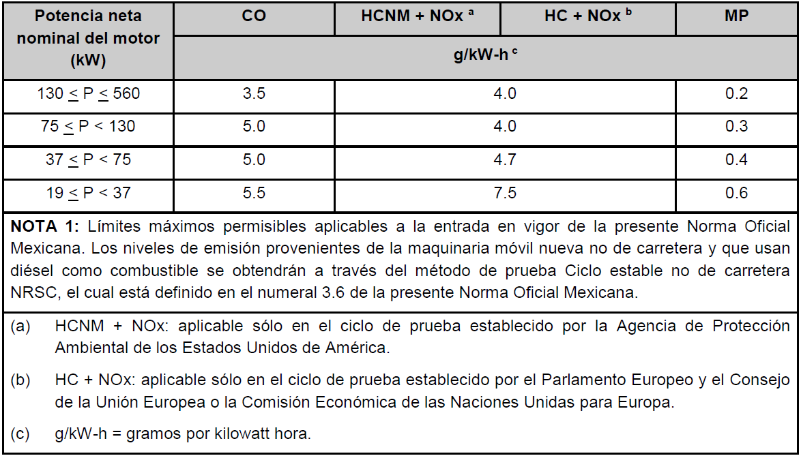

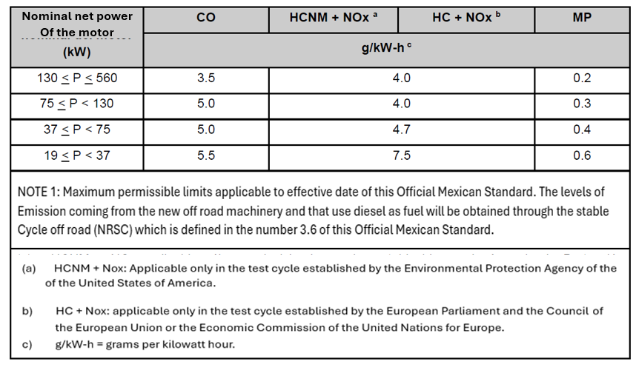

4.2 Los valores de durabilidad de las emisiones de monóxido de carbono (CO), hidrocarburos no metano más óxido de nitrógeno (HCNM+NOx) y partículas (MP), provenientes del escape de los motores nuevos incorporados o a ser instalados en maquinaria móvil nueva no de carretera que usan diésel como combustible y que se emplearán para la propulsión de maquinaria móvil nueva no de carretera con una potencia neta nominal entre 19 y 560 kilowatts (kW), diseñada y fabricada bajo los estándares establecidos por la Agencia de Protección Ambiental de los Estados Unidos de América o por el Parlamento Europeo y el Consejo de la Unión Europea o la Comisión Económica de las Naciones Unidas para Europa, se presentan en la Tabla 2 que aparece a continuación: | 4.2 The durability values ​​for emissions of carbon monoxide (CO), non-methane hydrocarbons plus nitrogen oxides (NMHC+NOx), and particulate matter (PM)—from the exhaust of new engines installed or to be installed in new off-road mobile machinery fueled by diesel, and intended to propel new off-road mobile machinery with a rated net power between 19 and 560 kilowatts (kW), designed and manufactured in accordance with standards established by the United States Environmental Protection Agency, the European Parliament and the Council of the European Union, or the United Nations Economic Commission for Europe—are presented in Table 2 below:

Tabla 2- Valores de durabilidad de las emisiones de los motores nuevos incorporados o a ser instalados en maquinaria móvil nueva no de carretera que usan diésel como combustible, certificados de origen por la Agencia de Protección Ambiental de los Estados Unidos de América o por el Parlamento Europeo y el Consejo de la Unión Europea o la Comisión Económica de las Naciones Unidas para Europa. | Table 2 - Durability values of emissions of new engines incorporated or to be installed in new off-road mobile machinery that use diesel as fuel, certified by the Environmental Protection Agency of the United States of America or by the European Parliament and the Council of the European Union or the United Nations Economic Commission for Europe.

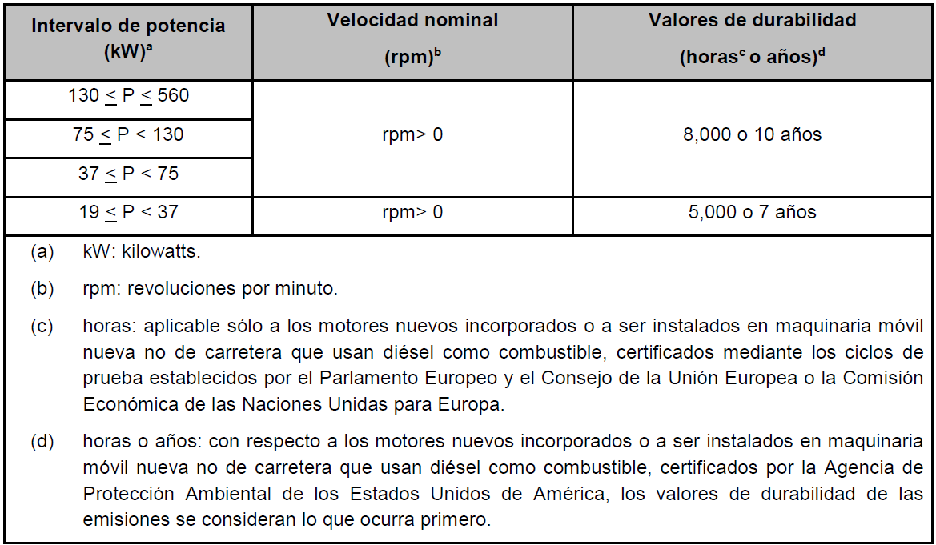

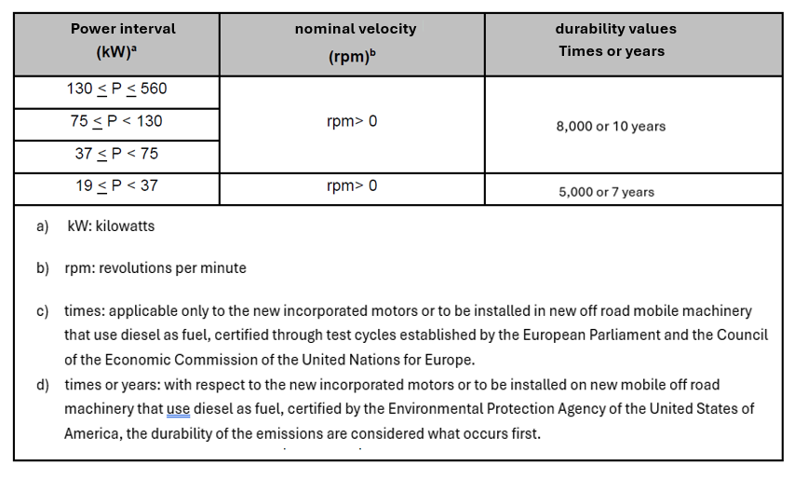

5. Procedimiento de Evaluación de la Conformidad. | 5. Procedure for the Evaluation of Conformity (PEC).
5.1 Los importadores o fabricantes de motores nuevos incorporados o a ser instalados en maquinaria móvil nueva no de carretera y que usan diésel como combustible, de manera previa a llevar a cabo la importación definitiva o la primera enajenación de estos dentro del territorio nacional, deberán obtener el Certificado NOM asociado a este instrumento normativo; el cual, será expedido por la PROFEPA, a través del trámite PROFEPA-03-005. “Revisión, evaluación y, en su caso, certificación de vehículos nuevos en planta” o el que lo sustituya. | 5.1 Importers or manufacturers of new engines incorporated or to be installed in new off-road mobile machinery that use diesel as fuel, prior to carrying out the definitive importation or the first transfer of these within the national territory, must obtain the NOM Certificate associated with this regulatory instrument; which will be issued by PROFEPA, through the procedure PROFEPA-03-005. “Review, evaluation and, where appropriate, certification of new vehicles at the plant” or that which replaces it.
El Certificado NOM es intransferible y válido solamente para el titular, y sólo se otorgará a fabricantes e importadores mexicanos y nacionales de otros países con los que el gobierno mexicano haya suscrito algún acuerdo, convenio o tratado comercial. | The NOM Certificate is non-transferable and valid only for the holder and will only be granted to Mexican manufacturers and importers and nationals from other countries with which the Mexican government has signed an agreement, convention or trade treaty.
5.2 A efecto de dar cumplimiento a lo establecido en el numeral 5.1 de la presente Norma Oficial Mexicana, se expedirá el Certificado NOM correspondiente por la PROFEPA o por medio de un Organismo de certificación, cuando el fabricante o importador de motores nuevos incorporados o a ser instalados en maquinaria móvil nueva no de carretera que usan diésel como combustible, acredite el cumplimiento de lo dispuesto en esta Norma Oficial Mexicana. Para ello, el fabricante o importador de dichos motores, deberá presentar ante la PROFEPA, o en su caso a un Organismo de certificación, los siguientes documentos: | 5.2 In order to comply with the provisions of section 5.1 of this Official Mexican Standard, the corresponding NOM Certificate will be issued by PROFEPA or through a certification body when the manufacturer or importer of new engines incorporated into or to be installed in new non-highway mobile machinery that uses diesel as fuel demonstrates compliance with the provisions of this Official Mexican Standard. To this end, the manufacturer or importer of said engines must submit the following documents to PROFEPA, or, where applicable, to a certification body:
a) Formato único de solicitud; | a) Single application form;
b) Acta constitutiva del importador o fabricante que solicita el certificado NOM.; | b) Articles of incorporation of the importer or manufacturer requesting the NOM certificate;
c) Documento con que se acredite la personalidad jurídica de la persona solicitante; | c) Document proving the legal standing of the applicant;
d) Especificaciones técnicas del motor nuevo incorporado o a ser instalado en una maquinaria móvil nueva no de carretera y que usan diésel como combustible, incluyendo lo referente a la potencia neta nominal con la que éste cuenta; lo anterior, en apego a lo dispuesto en el Apéndice A (normativo) de esta Norma Oficial Mexicana, y la ficha técnica comercial u hoja de especificaciones técnicas; | d) Technical specifications of the new engine incorporated or to be installed in new off-road mobile machinery that uses diesel as fuel, including the nominal net power it has; the latter, in accordance with the provisions of Appendix A (regulatory) of this Official Mexican Standard, and the commercial technical data sheet or technical specifications sheet;
e) Documento a través del cual se demuestre que se cumple con los límites máximos permisibles de emisión de contaminantes establecidos en la Tabla 1 del este instrumento normativo, según corresponda, mismos que deben ser determinados conforme al ciclo de prueba aplicable, establecido en el numeral 3.6 de este instrumento normativo. En este caso, la PROFEPA o el Organismo de certificación, aceptará: | e) Document demonstrating compliance with the maximum permissible emission limits for pollutants established in Table 1 of this regulatory instrument, as applicable, which must be determined according to the applicable test cycle established in section 3.6 of this regulatory instrument. In this case, PROFEPA or the Certification Body will accept:
I. Certificado emitido por la autoridad de protección ambiental correspondiente al país de origen o del país de certificación, o | I. Certificate issued by the environmental protection authority corresponding to the country of origin or the country of certification, or
II. Certificado emitido por el Organismo de certificación correspondiente al país de origen, o en el país de certificación. | II. Certificate issued by the certification body corresponding to the country of origin, or in the country of certification.
III. Informe de resultados emitido por un laboratorio de pruebas acreditado por una entidad de acreditación en la NMX-EC-17025-IMNC-2018 y aprobado por la PROFEPA en uno de los siguientes métodos de prueba: US EPA Código Federal de Regulaciones Titulo 40, Parte 89, Subpartes D y E; Anexo VI Directiva 97/68/CE, modificada por la directiva 2006/105/CE o Anexo IV Reglamento 2016/1628, que deroga y modifica la Directiva 97/68/CE; Reglamento n.° 96 de la Comisión Económica para Europa (CEPE) de las Naciones Unidas — [2019/547], en términos de las Tablas 1, 2 y de estándares superiores indicados en Apéndice B (informativo) de está Norma Oficial Mexicana. | III. Results report issued by a testing laboratory accredited by an accreditation body in NMX-EC-17025-IMNC-2018 and approved by PROFEPA in one of the following test methods: US EPA Code of Federal Regulations Title 40, Part 89, Subparts D and E; Annex VI Directive 97/68/EC, as amended by Directive 2006/105/EC or Annex IV Regulation 2016/1628, which repeals and amends Directive 97/68/EC; Regulation No. 96 of the United Nations Economic Commission for Europe (UNECE) — [2019/547], in accordance with Tables 1, 2 and higher standards indicated in Appendix B (informative) of this Official Mexican Standard.
f) Original de pago de derechos por familia de motor a certificar. | f) Original payment receipt for fees per engine family to be certified.

5.3 Una vez ingresada la solicitud, la PROFEPA o el Organismo de certificación deberá resolver en un plazo no mayor a 30 días hábiles, contados a partir del día siguiente de la recepción de dicha solicitud. | 5.3 Once the application has been submitted, PROFEPA or the Certification Body must resolve it within a period of no more than 30 business days, counted from the day after the receipt of said application.
5.3.1 En un plazo máximo de 15 días hábiles, contados a partir de la recepción de la solicitud, la PROFEPA o el Organismo de certificación revisará la documentación presentada y en caso de detectar alguna omisión en la misma, prevendrá al interesado en términos de la Ley Federal de Procedimiento Administrativo. | 5.3.1 Within a maximum period of 15 business days, counted from the receipt of the application, PROFEPA or the Certification Body will review the documentation submitted and, if any omission is detected in it, will warn the interested party under the terms of the Federal Law of Administrative Procedure.
5.3.2 Para dar respuesta a la prevención de información, el interesado contará con un plazo máximo de 15 días hábiles, contados a partir del día siguiente en el que la autoridad le efectúe la notificación correspondiente; en este caso, el plazo para que la PROFEPA o el Organismo de certificación resuelva el trámite, se suspenderá y se reanudará al día hábil inmediato siguiente a aquel en el que el interesado conteste la prevención de información. | 5.3.2 To respond to the information request, the interested party will have a maximum period of 15 business days, counted from the day after the authority makes the corresponding notification; in this case, the period for PROFEPA or the Certification Body to resolve the procedure will be suspended and will resume on the next business day after the one in which the interested party responds to the information request.
5.3.3 En caso de que el particular no responda a la prevención en el plazo indicado, el trámite será desechado y tendrá que ingresar una nueva solicitud. | 5.3.3 If the individual does not respond to the warning within the indicated period, the procedure will be discarded, and a new application will have to be submitted.
5.3.4 Si concluido el plazo de resolución del trámite de 30 días hábiles, indicados en el numeral 5.3 de este instrumento normativo, la PROFEPA o en su caso, el Organismo de certificación no emite la respuesta correspondiente, se entenderá que la solicitud procedió y expedirá el Certificado NOM. | 5.3.4 If, after the 30-business day resolution period indicated in section 5.3 of this regulatory instrument is concluded, PROFEPA or, where applicable, the Certification Body does not issue the corresponding response, it will be understood that the request was successful and the NOM Certificate will be issued.
5.3.5 En caso de que la PROFEPA o que los Organismos de certificación, detecten alguna irregularidad u omisión en la información presentada, el interesado deberá subsanar la irregularidad u omisión en un término de 15 días hábiles para continuar con el trámite, contados a partir del día siguiente en el que la autoridad le efectúe la notificación correspondiente. De no subsanarse las deficiencias manifestadas en el plazo establecido, el trámite será desechado y si la evaluación está a cargo del Organismo de certificación acreditado y aprobado, este debe expedir un informe a través del cual indique el motivo por el cual no otorgó el Certificado NOM correspondiente y posteriormente avisará a la PROFEPA y al interesado anexando dicho informe, lo cual no podrá exceder los 15 días hábiles contados a partir de que se determinen las causas correspondientes. En ese caso, la PROFEPA llevará a cabo las acciones pertinentes. | 5.3.5 If PROFEPA or the Certification Bodies detect any irregularity or omission in the information submitted, the applicant must correct the irregularity or omission within 15 business days to continue the process, starting from the day after the authority issues the corresponding notification. If the deficiencies are not corrected within the established timeframe, the process will be rejected. If the evaluation is carried out by an accredited and approved Certification Body, it must issue a report stating the reason for not granting the corresponding NOM Certificate and subsequently notify PROFEPA and the applicant, attaching said report. This notification may not exceed 15 business days from the date the corresponding reasons are determined. In that case, PROFEPA will take the appropriate actions.
5.3.6 Tratándose de los Organismos de certificación, en caso de que, al finalizar el plazo de respuesta antes señalado no se emita resolución al trámite correspondiente, el interesado podrá interponer una queja ante la autoridad competente, para los efectos legales a los que haya lugar. | 5.3.6 In the case of Certification Bodies, if, at the end of the aforementioned response period, no resolution is issued to the corresponding procedure, the interested party may file a complaint with the appropriate authority, for the legal purposes to which it may be entitled.
5.4 Los dictámenes de cumplimiento contendrán la información establecida en el Apéndice A (normativo) del presente instrumento normativo, en el formato correspondiente que determine la PROFEPA. | 5.4 The compliance reports will contain the information established in Appendix A (regulatory) of this regulatory instrument, in the corresponding format determined by PROFEPA.
Cada vez que emitan dictámenes de cumplimiento, los Organismos de certificación deben mantener informada a la PROFEPA sobre los documentos expedidos, en un plazo no mayor a 30 días hábiles, en términos del cumplimiento de la presente Norma Oficial Mexicana. | Each time they issue compliance reports, the Certification Bodies must keep PROFEPA informed about the documents issued, within a period of no more than 30 business days, in terms of compliance with this Official Mexican Standard.
5.5 Concluida la evaluación, los Organismos de certificación acreditados y aprobados integrarán un expediente con todos los documentos y registros que soporten el proceso correspondiente. | 5.5 Once the evaluation is completed, the accredited and approved certification bodies will compile a file with all the documents and records that support the corresponding process.
5.6 Vigencia del Certificado NOM | 5.6 Validity of the NOM Certificate
5.6.1 La vigencia del Certificado NOM quedará sujeta a los casos siguientes: | 5.6.1 The validity of the NOM Certificate will be subject to the following cases:
I. A los cambios en las especificaciones establecidas en esta Norma Oficial Mexicana, los procedimientos para la evaluación de la conformidad, así como a lo que señale en las disposiciones legales o reglamentarias aplicables que para tal efecto se emitan. | I. To the changes in the specifications established in this Official Mexican Standard, the procedures for the evaluation of conformity, as well as to what is indicated in the applicable legal or regulatory provisions that are issued for this purpose.
II. Cuando las especificaciones del motor modifiquen sus emisiones, en cuyo caso, deberán tramitar el Certificado NOM correspondiente. | II. When the engine specifications modify its emissions, in which case, they must process the corresponding NOM Certificate.
5.6.2 El Certificado NOM será cancelado en los siguientes casos: | 5.6.2 The NOM Certificate will be cancelled in the following cases:
I. Cuando del resultado de la verificación o inspección no cumpla con esta Norma Oficial Mexicana. | I. When the result of the verification or inspection does not comply with this Official Mexican Standard.
II. Cuando la PROFEPA determine que se está haciendo mal uso del Certificado NOM. | II. When PROFEPA determines that the NOM Certificate is being misused.
5.6.3 El Certificado NOM conforme al cumplimiento del presente instrumento normativo se otorga por familia de motor, y tendrán como vigencia tres años calendario a partir de su expedición, siempre que, no se realice ningún cambio en su sistema de propulsión o tren motriz y los límites máximos permisibles no sean actualizados. | 5.6.3 The NOM Certificate in accordance with compliance with this regulatory instrument is granted per engine family and will be valid for three calendar years from its issuance, provided that no changes are made to its propulsion system or powertrain and the maximum permissible limits are not updated.
5.6.4 El Certificado NOM correspondiente, perderá validez cuando la PROFEPA o los Organismos de certificación adviertan y, en su caso, acrediten que el interesado proporcionó información o documentación falsa. | 5.6.4 The corresponding NOM Certificate will lose validity when PROFEPA or the certification bodies provide notice and, where appropriate, verify that the interested party provided false information or documentation.
5.7. La PROFEPA en cualquier momento podrá verificar el cumplimiento de la presente Norma Oficial Mexicana. | 5.7. PROFEPA may verify compliance with this Official Mexican Standard at any time.
6. Concordancia con Normas Internacionales | 6. Compliance with International Standards
Esta Norma Oficial Mexicana no es equivalente (NEQ) con ninguna Norma Internacional, por no existir esta última al momento de su elaboración. | This Official Mexican Standard is not equivalent (NEQ) to any International Standard, as the latter did not exist at the time of its preparation.
7. Referencias bibliográficas | 7. Bibliographic references
7.1 Acuerdo por el que se expide la Estrategia Nacional de Cambio Climático, publicado en el Diario Oficial de la Federación el 3 de junio de 2013. | 7.1 Agreement issuing the National Climate Change Strategy, published in the Official Daily of the Federation on June 3, 2013.
7.2 Caracterización de las emisiones de fuentes móviles fuera de carretera con motor diésel en México con y sin filtro de partículas, publicado por el Instituto Nacional de Ecología y Cambio Climático el 12 de julio de 2016. Pág. electrónica: https://www.gob.mx/inecc/documentos/caracterizacion-de-las-emisiones-de-fuentes-moviles-fuera-de-carretera-con-motor-diesel-en-mexico-con-y-sin-filtro-de-particulas | 7.2 Characterization of emissions from off-road mobile sources with diesel engines in Mexico with and without particulate filters, published by the National Institute of Ecology and Climate Change on July 12, 2016. Electronic page: https://www.gob.mx/inecc/documentos/caracterizacion-de-las-emisiones-de-fuentes-moviles-fuera-de-carretera-con-motor-diesel-en-mexico-con-y-sin-filtro-de-particulas
7.3 Código Federal de Regulaciones de la Agencia de Protección Ambiental de los Estados Unidos de América, Título 40 (CFR 40), Parte 1039; Sección 1039.101; Parte 89, Subpartes D y E; y Apéndice II, revisado en abril de 2009. | 7.3 United States Environmental Protection Agency Code of Federal Regulations, Title 40 (CFR 40), Part 1039; Section 1039.101; Part 89, Subparts D and E; and Appendix II, revised in April 2009.
7.4 Directivas Europeas 97/68/EC y 2012/46/EU y sus subsiguientes enmiendas del Parlamento Europeo y del Consejo de la Unión Europea. | 7.4 European Directives 97/68/EC and 2012/46/EU and their subsequent amendments by the European Parliament and the Council of the European Union.
7.5 Nonroad Compression-Ignition Engines: Exhaust Emission Standards, documento EPA-420-B-16-022. | 7.5 Nonroad Compression-Ignition Engines: Exhaust Emission Standards, document EPA-420-B-16-022.
7.6 “Estrategia Nacional de Calidad del Aire”. Sitio web Semarnat; publicado 01/03/2017; consultado 07/03/2017: Páginas. electrónicas: https://www.gob.mx/inecc/articulos/mexico-presenta-estrategia-nacional-de-calidad-del-aire-enca; y https://www.gob.mx/cms/uploads/attachment/file/195809/Estrategia_Nacional_Calidad_del_Aire.pdf | 7.6 “National Air Quality Strategy”. Semarnat website; published 01/03/2017; accessed 07/03/2017: Electronic pages: https://www.gob.mx/inecc/articulos/mexico-presenta-estrategia-nacional-de-calidad-del-aire-enca; and https://www.gob.mx/cms/uploads/attachment/file/195809/Estrategia_Nacional_Calidad_del_Aire.pdf
7.7 Estimación de impactos en la salud por contaminación atmosférica en la región centro del país y alternativas de gestión, publicado por el Instituto Nacional de Salud Pública el 12 de diciembre de 2016. Pág. electrónica: https://www.gob.mx/cms/uploads/attachment/file/196765/Estimacion_de_impactos_2016.pdf | 7.7 Estimation of health impacts from air pollution in the central region of the country and management alternatives, published by the National Institute of Public Health on December 12, 2016. Electronic page: https://www.gob.mx/cms/uploads/attachment/file/196765/Estimacion_de_impactos_2016.pdf
7.8 Inventario Nacional de Emisiones de Contaminantes Criterio de 2016, publicado por la Secretaría de Medio Ambiente y Recursos Naturales, el 22 de marzo de 2019. Pág. electrónica: https://www.gob.mx/semarnat/documentos/documentos-del-inventario-nacional-de-emisiones | 7.8 National Inventory of Criteria Pollutant Emissions of 2016, published by the Secretary of Environment and Natural Resources, on March 22, 2019. Electronic page: https://www.gob.mx/semarnat/documentos/documentos-del-inventario-nacional-de-emisiones
7.9 ISO 8178-C1-2020 Reciprocating internal combustion engines — Exhaust emission measurement-off-road Steady Cycle. | 7.9 ISO 8178-C1-2020 Reciprocating internal combustion engines — Exhaust emission measurement-off-road Steady Cycle.
7.10 ISO 22241-1:2006(en) Diesel engines-NOx reduction agent AUS 32-Part 1: Quality requirements. | 7.10 ISO 22241-1:2006(en) Diesel engines-NOx reduction agent AUS 32-Part 1: Quality requirements.
7.11 Norma Mexicana NMX-Z-013-SCFI-2015, Guía para la estructuración y redacción de normas (Cancela a la NMX-Z-013/1-1977), Declaratoria de vigencia publicada en el Diario Oficial de la Federación el 18 de diciembre de 2015. | 7.11 Mexican Standard NMX-Z-013-SCFI-2015, Guide for the structuring and drafting of standards (Cancels NMX-Z-013/1-1977), Declaration of validity published in the Official Daily of the Federation on December 18, 2015.
7.12 Programa de Gestión para Mejorar la Calidad de Aire de la Zona Metropolitana del Valle de México (ProAire ZMVM 2021-2030). SEDEMA, SMAGEM, SEMARNATH y SEMARNAT. Ciudad de México, diciembre, 2021. Pág. electrónica: http://www.aire.cdmx.gob.mx/descargas/publicaciones/flippingbook/proaire2021-2030/ | 7.12 Air Quality Management Program for the Metropolitan Area of the Valley of Mexico (ProAire ZMVM 2021-2030). SEDEMA, SMAGEM, SEMARNATH and SEMARNAT. Mexico City, December 2021. Electronic page: http://www.aire.cdmx.gob.mx/descargas/publicaciones/flippingbook/proaire2021-2030/
7.13 Regla final para el control de emisiones de contaminación atmosférica provenientes de motores y combustibles diésel no viales, Pág. electrónica: https://www.epa.gov/regulations-emissions-vehicles-and-engines/final-rule-control-emissions-air-pollution-nonroad | 7.13 Final Rule for the Control of Air Pollution Emissions from Nonroad Diesel Engines and Fuels, Electronic Page: https://www.epa.gov/regulations-emissions-vehicles-and-engines/final-rule-control-emissions-air-pollution-nonroad
7.14 Reglamento (EU) 2016/1628 del Parlamento Europeo y del Consejo, “Sobre los requisitos relativos a los ’límites de emisiones de gases y partículas contaminantes y a la homologación de tipo para los motores de combustión interna que se instalen en las máquinas móviles no de carretera”. | 7.14 Regulation (EU) 2016/1628 of the European Parliament and of the Council, “On requirements relating to 'emission limits for polluting gases and particulate matter and type approval for internal combustion engines to be installed in off-road mobile machinery'.
7.15 Reglamento n.° 96 de la Comisión Económica para Europa (CEPE) de las Naciones Unidas — Disposiciones uniformes relativas a la homologación de los motores con los que se equipen los tractores agrícolas y forestales y máquinas móviles no de carretera en lo que respecta a las emisiones de contaminantes por el motor [2019/547], Publicado en: «DOUE» núm. 107, de 17 de abril de 2019. https://op.europa.eu/es/publication-detail/-/publication/6fc76889-6109-11e9-b6eb-01aa75ed71a1 | 7.15 Regulation (EU) No 96 of the United Nations Economic Commission for Europe (UNECE) — Uniform provisions concerning the approval of engines fitted to agricultural and forestry tractors and off-road mobile machinery with regard to engine pollutant emissions [2019/547], Published in: OJEU No 107, 17 April 2019. https://op.europa.eu/en/publication-detail/-/publication/6fc76889-6109-11e9-b6eb-01aa75ed71a1
7.16 Sistema de Información Arancelaria de la Secretaría de Economía. Pág. electrónica: https://www.snice.gob.mx/cs/avi/snice/hce.siavi.html#:~:text=El%20SIAVI%20es%20una%20herramienta,y%20de%20Exportaci%C3%B3n%20(TIGIE). | 7.16 Tariff Information System of the Secretary of Economy. Electronic page: https://www.snice.gob.mx/cs/avi/snice/hce.siavi.html#:~:text=El%20SIAVI%20es%20una%20herramienta,y%20de%20Exportaci%C3%B3n%20(TIGIE).
8. Verificación | 8. Verification
La verificación del cumplimiento de la presente Norma Oficial Mexicana corresponde a la Secretaría de Medio Ambiente y Recursos Naturales, a través de la PROFEPA o las que las sustituyan. | Verification of compliance with this Official Mexican Standard corresponds to the Secretary of Environment and Natural Resources, through PROFEPA or those that replace it.
9. Sanciones | 9. Sanctions
Cualquier incumplimiento se sancionará de acuerdo con la establecido en la Ley de Infraestructura de la Calidad, La Ley General de Equilibrio Ecológico y la Protección al Ambiente, su Reglamento en Materia Prevención y Control de la Contaminación de la Atmósfera y los demás ordenamientos jurídicos que resulten aplicables, sin perjuicio de las que impongan otras dependencias del Ejecutivo Federal en el ejercicio de sus funciones. | Any non-compliance will be sanctioned in accordance with the provisions of the Law of Quality Infrastructure, the General Law of Ecological Equilibrium and Protection of the Environment, its Regulation on Prevention and Control of Atmospheric Pollution and other applicable legal provisions, without prejudice to those imposed by other agencies of the Federal Executive in the exercise of their functions.

Apéndice A | Appendix A
(normativo) | (regulatory)
Información técnica del motor nuevo o de la maquinaria móvil nueva no de carretera que lo incorpore | Technical information on the new engine or the new off-road mobile machinery that incorporates it
A continuación, la relación de información técnica necesaria: | The following is a list of the necessary technical information:
A.1 Nombre o razón social del solicitante | A.1 Name or business name of the applicant
A.2 Datos generales y características del motor: | A.2 General data and engine characteristics:
a) Marca del motor; | a) Engine brand;
b) Modelo de motor; | b) Engine model;
c) Familia del motor; | c) Engine family;
d) Tipo del motor nuevo o instalado en la maquinaria móvil nueva no de carretera, precisado en el certificado o en su caso, las pruebas nacionales realizadas; | d) Type of new or installed engine in new off-road mobile machinery, specified in the certificate or, where applicable, the national tests carried out;
e) Año modelo; | e) Model year;
f) País de origen. | f) Country of origin.
g) Número de cilindros; | g) Number of cylinders;
h) Desplazamiento (cm³). | h) Displacement (cm³).
i) Categoría del motor nuevo o instalado en la maquinaria móvil nueva no de carretera y, | i) Category of the new or installed engine in new off-road mobile machinery and,
j) Potencia neta nominal del motor nuevo o instalado en la maquinaria móvil nueva no de carretera (kW) o, en caso de aplicar el Apéndice B (informativo), Potencia neta máxima; | j) Net rated power of the new engine or engine installed in the new off-road mobile machinery (kW) or, if Appendix B (informative) applies, Maximum net power;
k) Tipo de alimentación de combustible; | k) Type of fuel supply;
l) Tipo de sistema de enfriamiento; | l) Type of cooling system;
m) Diámetro y carrera del pistón; | m) Piston diameter and stroke;
n) Número de horas de operación del motor; y | n) Number of hours of engine operation; and
o) Ficha técnica comercial u hoja de especificaciones técnicas, conforme a lo solicitado en el numeral A.2. | o) Commercial technical data sheet or technical specifications sheet, as requested in section A.2.
A.3 Datos generales de la maquinaria móvil nueva no de carretera | A.3 General data on new off-road mobile machinery
a) Marca de la maquinaria móvil nueva no de carretera; | a) Brand of new off-road mobile machinery;
b) Modelo de la maquinaria móvil nueva no de carretera; | b) Model of new off-road mobile machinery;
c) Tipo de maquinaria móvil nueva no de carretera; | c) Type of new off-road mobile machinery;
d) Número de horas de operación de la maquinaría móvil nueva no de carretera; y | d) Number of operating hours of new off-road mobile machinery; and
e) Ficha técnica comercial u hoja de especificaciones técnicas, conforme a lo solicitado en el numeral A.3. | e) Commercial technical data sheet or technical specifications sheet, as requested in section A.3.
A.4 Número de certificado ambiental otorgado por la autoridad ambiental u organismo del país de origen o de certificación. | A.4 Environmental certificate number granted by the environmental authority or body of the country of origin or certification.
A.5 Autoridad que certifica u organismo de certificación, indicando el país en donde se emitió el certificado de origen correspondiente. | A.5 Certifying authority or certification body, indicating the country where the corresponding certificate of origin was issued.
A.6 Ciclo de prueba utilizado para obtener el certificado de origen correspondiente. | A.6 Test cycle used to obtain the corresponding certificate of origin.
A.7 Límites máximos permisibles que se cumplen conforme a lo establecido en el numeral 4.1 de este instrumento normativo, según corresponda. | A.7 Maximum permissible limits that are met in accordance with the provisions of section 4.1 of this regulatory instrument, as applicable.
A.8 Resultados de la prueba de emisiones, según corresponda: | A.8 Emissions test results, as applicable:
a) CO (g/kWh); | a) CO (g/kWh);
b) HC (g/kWh); | b) HC (g/kWh);
c) HCNM (g/kWh); | c) HCNM (g/kWh);
d) HCNM + NOx (g/kWh); | d) HCNM + NOx (g/kWh);
e) HC + NOx (g/kWh); | e) HC + NOx (g/kWh);
f) NOx (g/kWh); | f) NOx (g/kWh);
g) Partículas (MP) (g/kWh); y | g) Particles (PM) (g/kWh); and
A.9 Descripción de los valores de durabilidad de las emisiones, conforme a lo establecido en el numeral 4.2 de este instrumento regulatorio. | A.9 Description of the durability values of the emissions, in accordance with the provisions of section 4.2 of this regulatory instrument.
A.10 En caso de utilizar Apéndice B (informativo), describir el Sistema de Diagnóstico a Bordo (SDB/OBD), especificando su número de identificación o familia OBD; y | A.10 If using Appendix B (informative), describe the On-Board Diagnostic System (OBD/DBS), specifying its identification number or OBD family; and
A.11 En caso de utilizar Apéndice B (informativo), describir el sistema de control de emisiones. | A.11 If using Appendix B (informative), describe the emissions control system.
Apéndice B | Appendix B
(informativo) | (informative)
Parámetros a utilizar para certificar motores nuevos o maquinaria móvil nueva no de carretera que los incorpore con los ciclos de prueba correspondientes, conforme a la regulación establecida por la Agencia de Protección Ambiental de los Estados Unidos de América o por el Parlamento Europeo y el Consejo de la Unión Europea o la Comisión Económica de las Naciones Unidas para Europa, en el país de origen, según corresponda | Parameters to be used to certify new engines or new off-road mobile machinery that incorporates them with the corresponding test cycles, in accordance with the regulations established by the Environmental Protection Agency of the United States of America or by the European Parliament and the Council of the European Union or the United Nations Economic Commission for Europe, in the country of origin, as appropriate
B.1 Generalidades | B.1 General Provisions
Los motores nuevos incorporados o a ser instalados en maquinaria móvil nueva no de carretera que usan diésel como combustible y a los cuales les aplican los ciclos de prueba establecidos por la Agencia de Protección Ambiental de los Estados Unidos de América, o por el Parlamento Europeo y el Consejo de la Unión Europea, o por la Comisión Económica de las Naciones Unidas para Europa deben cumplir con los límites máximos permisibles de emisión de monóxido de carbono (CO), hidrocarburos no metano más óxidos de nitrógeno (HCNM+NOx), hidrocarburos más óxidos de nitrógeno (HC+NOx), óxidos de nitrógeno (NOx) partículas (MP), contemplados en la Tablas B.1 o B.2 o B.3 o B.4 y los parámetros de durabilidad de las emisiones correspondientes. | New engines incorporated or to be installed in new off-road mobile machinery that use diesel as fuel and to which the test cycles established by the United States Environmental Protection Agency, or by the European Parliament and the Council of the European Union, or by the United Nations Economic Commission for Europe apply, must comply with the maximum permissible emission limits of carbon monoxide (CO), non-methane hydrocarbons plus nitrogen oxides (NMHC+NOx), hydrocarbons plus nitrogen oxides (HC+NOx), nitrogen oxides (NOx) and particulate matter (PM), as set out in Tables B.1 or B.2 or B.3 or B.4 and the corresponding emission durability parameters.
B.2 Sistemas de Diagnóstico a Bordo | B.2 On-Board Diagnostic Systems
Los motores nuevos incorporados o a ser instalados en maquinaria móvil nueva no de carretera y que usan diésel como combustible que cumplan con algún estándar establecido en las Tablas B.1 o B.2 o B.3 o B.4, de la presente norma deberán contar con un Sistema de Diagnóstico a Bordo (SDB u OBD, por sus siglas en inglés, es el módulo electrónico integrado por un conjunto de rutinas y monitores, diseñado para diagnosticar el funcionamiento de los componentes relacionados con el control de emisiones de gases contaminantes). | New engines incorporated or to be installed in new off-road mobile machinery that use diesel as fuel and that comply with any standard established in Tables B.1 or B.2 or B.3 or B.4 of this standard must have an On-Board Diagnostic System (SDB or OBD, which is the electronic module made up of a set of routines and monitors, designed to diagnose the operation of components related to the control of polluting gas emissions).
B.2.1 La documentación que presente el fabricante o importador para dar cumplimiento a lo establecido en el numeral B.1 del presente Apéndice, deberá mostrar evidencia de cumplimiento del SDB/OBD y deberá estar incluida en el certificado emitido por la autoridad de protección ambiental correspondiente al país de origen, o país de certificación, o en el certificado emitido por los organismos de certificación correspondientes al país de origen, o país de certificación. En caso de que en los certificados emitidos por las autoridades ambientales competentes no se especifique el cumplimiento del sistema SDB/OBD, el fabricante o importador remitirá un documento complementario, siempre y cuando a través de éste se demuestre que se cumple con dicho sistema y que el documento está firmado por el representante o apoderado legal del fabricante o importador. | B.2.1 The documentation submitted by the manufacturer or importer to comply with the provisions of section B.1 of this Appendix must show evidence of compliance with the SDB/OBD and must be included in the certificate issued by the environmental protection authority of the country of origin or certification country, or in the certificate issued by the certification bodies of the country of origin or certification country. If compliance with the SDB/OBD system is not specified in the certificates issued by the competent environmental authorities, the manufacturer or importer shall submit a supplementary document, provided that it demonstrates compliance with said system and is signed by the manufacturer's or importer's legal representative or agent.
B.2.2. El sistema SDB/OBD deberá cumplir con lo señalado en la regulación establecida por la Agencia de Protección Ambiental de los Estados Unidos de América o por el Parlamento Europeo y el Consejo de la Unión Europea o la Comisión Económica de las Naciones Unidas para Europa, o con una tecnología superior de conformidad con lo indicado en el certificado emitido por la autoridad de protección ambiental correspondiente al país de origen, o país de certificación, o en el certificado emitido por los organismos de certificación correspondientes al país de origen, o país de certificación. | B.2.2. The SDB/OBD system shall comply with the regulations established by the United States Environmental Protection Agency or by the European Parliament and the Council of the European Union or the United Nations Economic Commission for Europe, or with a superior technology in accordance with the certificate issued by the environmental protection authority corresponding to the country of origin, or country of certification, or in the certificate issued by the certification bodies corresponding to the country of origin, or country of certification.
B.3 Consideraciones para garantizar el correcto funcionamiento de los sistemas de control de NOx y de MP | B.3 Considerations to ensure the correct functioning of NOx and PM control systems
B.3.1 En el caso de los motores nuevos incorporados o a ser instalados en maquinaria móvil nueva no de carretera y que usan diésel como combustible, para cumplir con las emisiones de NOx y MP establecidas en alguno de los estándares de las Tablas B.1 o B.2 o B.3 o B.4, contarán con un sistema de reducción catalítica selectiva, y el fabricante o importador asegurarán que se cuenta con un sistema de alertas y acciones de inducción al conductor, que garanticen el correcto funcionamiento del sistema de control de NOx y de MP, de acuerdo con lo establecido en la regulación establecida por la Agencia de Protección Ambiental de los Estados Unidos de América o por el Parlamento Europeo y el Consejo de la Unión Europea o la Comisión Económica de las Naciones Unidas para Europa, conforme al certificado emitido por la autoridad de protección ambiental correspondiente al país de origen, o país de certificación, o en el certificado emitido por los Organismos de certificación correspondientes al país de origen, o país de certificación. Si en los certificados emitidos por las autoridades ambientales competentes no se especifica el cumplimiento del sistema de control de NOx y de MP, el fabricante o importador remitirá un documento complementario, siempre y cuando a través de éste se demuestre que se cumple con dicho sistema y que el documento está firmado por el representante o apoderado legal del fabricante o importador. | B.3.1 In the case of new engines incorporated or to be installed in new off-road mobile machinery and which use diesel as fuel, in order to comply with the NOx and PM emissions established in any of the standards in Tables B.1 or B.2 or B.3 or B.4, they shall have a selective catalytic reduction system, and the manufacturer or importer shall ensure that there is a system of alerts and driver induction actions, which guarantee the correct functioning of the NOx and PM control system, in accordance with the regulations established by the Environmental Protection Agency of the United States of America or by the European Parliament and the Council of the European Union or the United Nations Economic Commission for Europe, according to the certificate issued by the environmental protection authority corresponding to the country of origin, or country of certification, or in the certificate issued by the certification bodies corresponding to the country of origin, or country of certification. If the certificates issued by the competent environmental authorities do not specify compliance with the NOx and PM control system, the manufacturer or importer shall submit a supplementary document, provided that it demonstrates compliance with said system and that the document is signed by the representative or legal agent of the manufacturer or importer.

Tabla B.1- Límites Máximos Permisibles de contaminantes provenientes del escape de motores nuevos incorporados o a ser instalados en maquinaria móvil nueva no de carretera que usan diésel como combustible que de origen se certifiquen mediante los ciclos de prueba establecidos por la Agencia de Protección Ambiental de los Estados Unidos de América. | Table B.1 - Maximum Permissible Limits of pollutants from the exhaust of new engines incorporated or to be installed in new off-road mobile machinery that use diesel as fuel and are certified by the test cycles established by the Environmental Protection Agency of the United States of America.

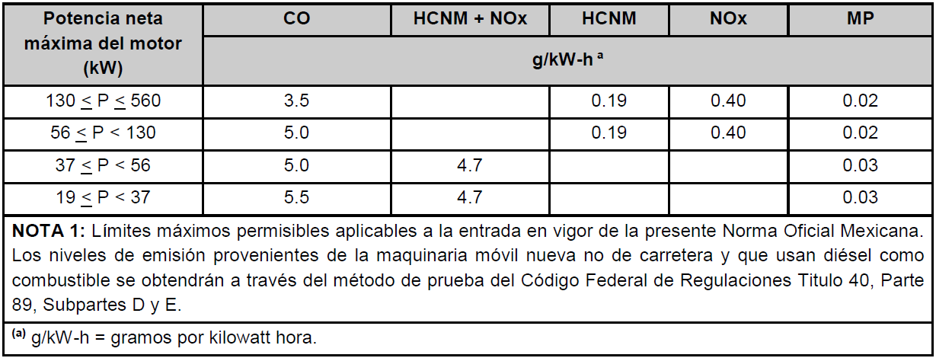

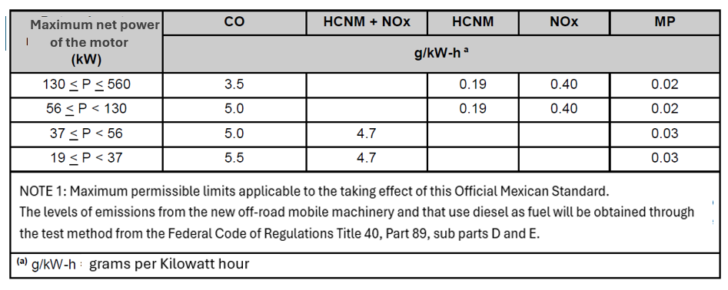

Tabla B.2- Límites Máximos Permisibles de contaminantes provenientes del escape de motores nuevos incorporados o a ser instalados en maquinaria móvil nueva no de carretera que usan diésel como combustible que de origen se certifiquen mediante los ciclos de prueba establecidos por el Parlamento Europeo y el Consejo de la Unión Europea o la Comisión Económica de las Naciones Unidas para Europa. | Table B.2 - Maximum Permissible Limits of pollutants from the exhaust of new engines incorporated or to be installed in new off-road mobile machinery that use diesel as fuel and are certified from the outset by the test cycles established by the European Parliament and the Council of the European Union or the United Nations Economic Commission for Europe.

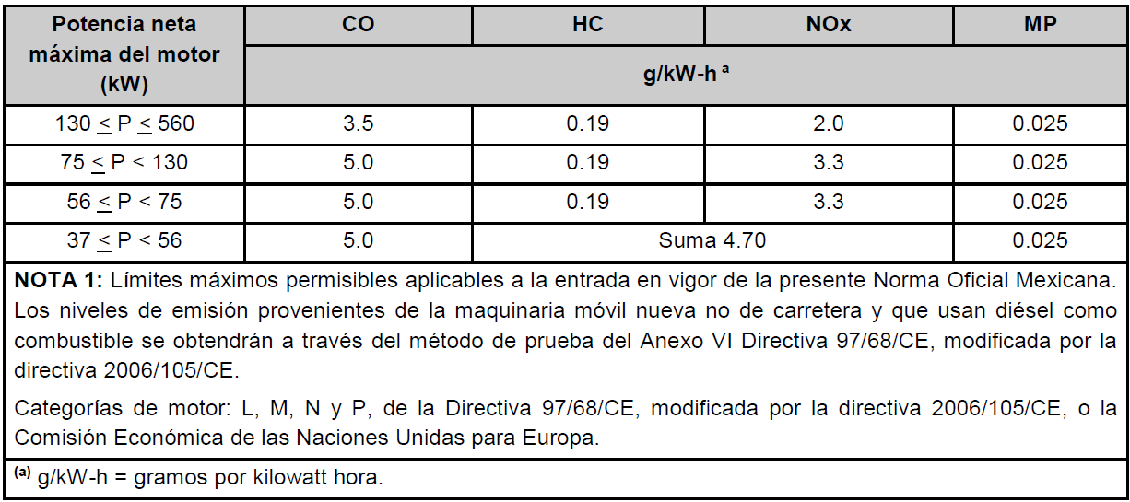

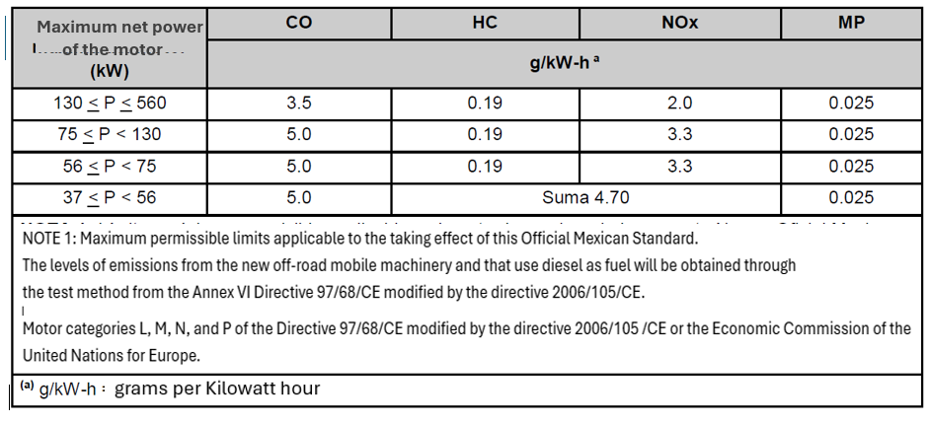

Tabla B.3- Límites Máximos Permisibles de contaminantes provenientes del escape de motores nuevos incorporados o a ser instalados en maquinaria móvil nueva no de carretera que usan diésel como combustible que de origen se certifiquen mediante los ciclos de prueba establecidos por el Parlamento Europeo y el Consejo de la Unión Europea o la Comisión Económica de las Naciones Unidas para Europa. | Table B.3 - Maximum Permissible Limits of pollutants from the exhaust of new engines incorporated or to be installed in new off-road mobile machinery that use diesel as fuel and are certified from the outset by the test cycles established by the European Parliament and the Council of the European Union or the United Nations Economic Commission for Europe.

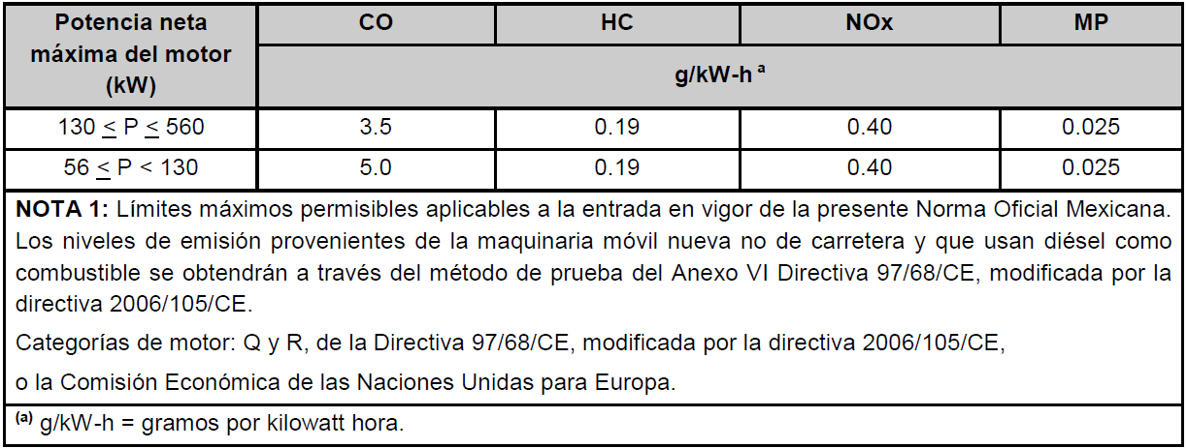
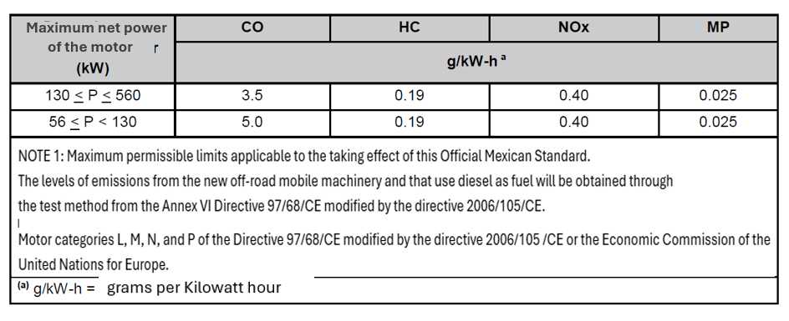

Tabla B.4- Límites Máximos Permisibles de contaminantes provenientes del escape de motores nuevos incorporados o a ser instalados en maquinaria móvil nueva no de carretera que usan diésel como combustible que de origen se certifiquen mediante los ciclos de prueba establecidos por el Parlamento Europeo y el Consejo de la Unión Europea o la Comisión Económica de las Naciones Unidas para Europa. | Table B.4 - Maximum Permissible Limits of pollutants from the exhaust of new engines incorporated or to be installed in new off-road mobile machinery that use diesel as fuel and are certified from the outset by the test cycles established by the European Parliament and the Council of the European Union or the United Nations Economic Commission for Europe.

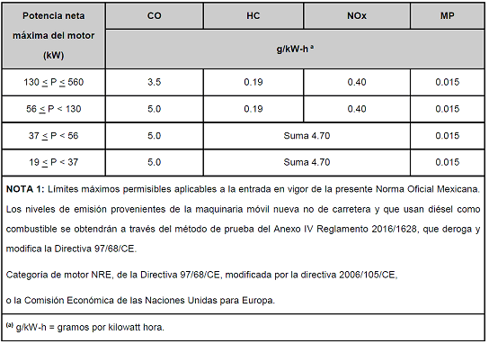
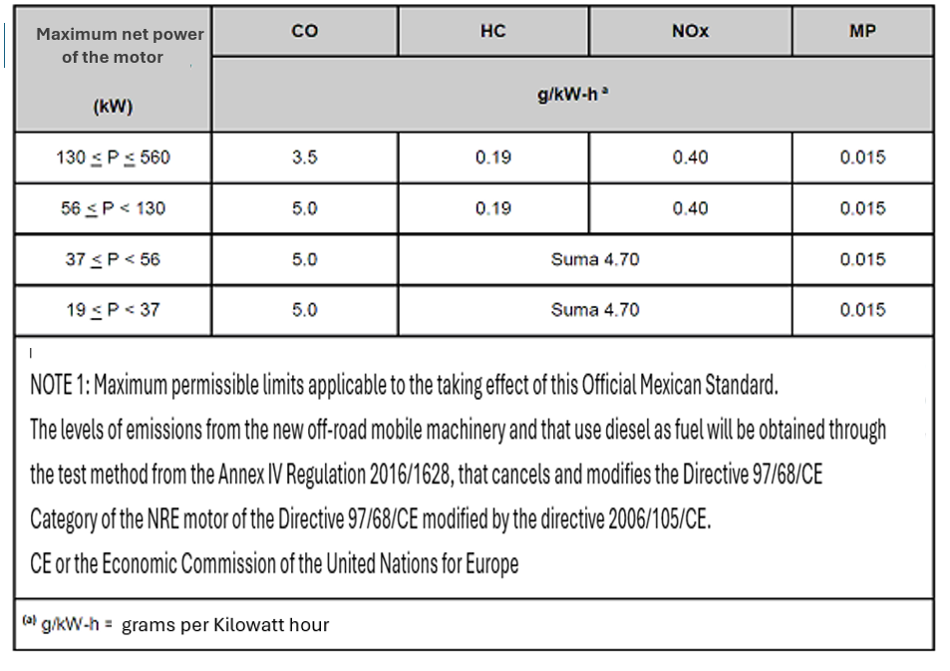

Transitorios | Transitional articles
Primero. La presente Norma Oficial Mexicana entrará en vigor a los 180 días posteriores a su publicación en el Diario Oficial de la Federación. | First. This Official Mexican Standard will enter into force 180 days after its publication in the Official Daily of the Federation.
Segundo. Los fabricantes o importadores que previo a la entrada en vigor de dicha NOM, hayan importado o fabricado motores nuevos incorporados o a ser instalados en maquinaria móvil nueva no de carretera podrán concluir su venta sin el certificado NOM. | Second. Manufacturers or importers who, prior to the entry into force of said NOM, have imported or manufactured new engines incorporated or to be installed in new off-road mobile machinery may complete their sale without the NOM certificate.
Tercero. El Apéndice B (informativo) de la presente Norma Oficial Mexicana se utilizará de manera voluntaria, a efectos de certificar motores nuevos incorporados o a ser instalados en maquinaria móvil nueva no de carretera y que usan diésel como combustible. | Third. Appendix B (informative) of this Official Mexican Standard will be used voluntarily, for the purpose of certifying new engines incorporated or to be installed in new off-road mobile machinery that use diesel as fuel.
Cuarto. Los plazos de tiempo establecidos en los numerales 5.3 y 5.3.1 podrán modificarse hasta en tanto la Agencia de Transformación Digital y Telecomunicaciones, y la PROFEPA generen una herramienta tecnológica que permita ajustarlos. | Fourth. The time periods established in sections 5.3 and 5.3.1 may be modified until the Digital Transformation and Telecommunications Agency and PROFEPA generate a technological tool that allows them to be adjusted.
Ciudad de México, a 27 de abril de 2026.- La Subsecretaria de Regulación Ambiental de la Secretaría de Medio Ambiente y Recursos Naturales y Presidenta del Comité Consultivo Nacional de Normalización de Medio Ambiente y Recursos Naturales, Ileana Augusta Villalobos Estrada.- Rúbrica. | Mexico City, April 27, 2026.- The Undersecretary of Environmental Regulation of the Secretary of Environment and Natural Resources and President of the National Advisory Committee for Standardization of Environment and Natural Resources, Ileana Augusta Villalobos Estrada.- Signed.

